## 일러두기

본 책자의 구성에 대한 소개입니다.

1. 목차를 통해 원하는 **section, subsection, subsubsection**에 간편하게 접근할 수 있습니다.
2. **Section**은 **로마자 숫자**(Ⅰ, Ⅱ, Ⅲ, Ⅳ)로 표시합니다. 년 단위 활동과 소감 사이를 Section을 구분했습니다.
3. **Subsection**은 section 속에서 **한 활동**에 해당합니다.
4. Subsubsection은 subsection 속에서 구분됩니다. 실험의 경우 **실험**과 **활동 소감**, 그리고 **더 알아가기**를 구분했습니다.
5. 활동들마다 해당 주제에 대해 고등학교에서 쉬운 대학교 학부 수준으로 **더 알아가기**라는 subsection을 구성했습니다.



**BY-NC-SA**

**저작자표시-비영리-동일조건변경허락**

저작자를 밝히면 이용 가능하며 저작물의 변경도 가능하지만, 영리목적으로 이용할 수 없고 2차적 저작물에는 원 저작물과 동일한 CCL을 적용해야 합니다.

## 들어가며

2019년 4월, **수업 시간에 하지 못하는 과학 실험**을 해보고 싶다는 이유와 **과학•수학 분야에 관심이 있는 친구들과 함께 활동**을 위해 자율 과학동아리인 Principia를 만들었습니다.

2019년부터 2020년, Principia는 자율동아리로써 학생들의 자율적인 협동을 통해 운영되었습니다. 운영 취지에 맞게, **과학 실험**, **천체관측**, **타 학교와의 외부 활동 진행**, **강사 초청 강연**, **교지에 과학 글쓰기** 등 다양한 활동들을 통해 지난 2년간 부원들의 지적 호기심 충족 및 작게나마 다른 학생들의 과학 대중화에 힘써왔습니다.

2020년은 비록 코로나바이러스 때문에 제대로 된 활동을 하지 못하였지만 그럼에도 불구하고 꿋꿋하게 활동을 이어 나갔습니다.

이 책자는 번동중학교 과학동아리 Principia의 지난 2년간의 활동을 정리하고 학생들의 소감을 엮은 것입니다. 은 환원 실험을 비롯한 수업시간에 하지 못했던 실험부터, 천체관측, 수학 강연 등 다양한 진로 활동들로, 비록 활동은 2년뿐 이였지만 이러한 기록을 통하여 학생들에게 평생 남는 기억을 남기기 위함입니다.

**추억은 식물과도 같아서, 어느 쪽이나 싱싱할 때 심어두지 않으면 뿌리박지 못하는 것이니, 우리는 젊음 속에서 싱싱한 일들을 남겨놓지 않으면 안 된다**는 프랑스의 작가 생트뵈브의 말이 있습니다. Principia 동아리에서의 활동이 젊을 때의 싱싱한 추억이 되었기를 희망하며, 중학교 생활이 떠오르거나 갑자기 심심할 때, 이 책자를 꺼내서 읽어주었으면 좋겠습니다.

2020년 12월, 조우상

## 목차

일러두기 0

들어가며 1

목차 2

그림 목차 3

Ⅰ. 2019년 활동 6

■ 2019 입부시험 6

■ 2019.5.23. 은 환원 실험 13

■ Principia 과제물 18

■ 2019.6.27. 중력가속도 측정 실험 22

■ 2019.7.11. 역학적 에너지 보존 법칙 25

■ 2019.10.04. 국제 달 관측의 밤 행사 29

■ 2019.10.24. 진자 운동 39

■ 2019.10.24. 결정 만들기 43

■ 2019.12.16. 결정 관찰 45

■ 2019.12.16. 망원경 실습 48

■ 2019.12.16. 수학 강연 54

■ 천체관측자료집 1판 56

■ 2019 교지(번리글터) 글 58

Ⅱ. 2020년 활동 66

■ 2020 입부시험 66

■ 2020.10.08. 천체관측회 73

■ 2020.11.14. 우주풍선 회의 77

Ⅲ. 동아리 활동 2년을 마치며 83

■ 학생들의 소감 83

■ 선생님의 소감 86

## 그림 목차

그림 1. 은 환원 실험 중 모습 13

그림 2. 환원에 성공한 은. 14

그림 3. 국제 달 관측의 밤. 29

그림 4. 국제 달 관측의 밤 행사 발표 모습. 29

그림 5. 번동중학교 행사 모습. 30

그림 6. 2019.10.04. 달. 30

그림 7. Phases of the Moon 31

그림 8. 월식을 찍은 연속 사진. 32

그림 9. 일식의 궤도. 32

그림 10. 1999년 8월 프랑스에서 찍은 일식 모습. 33

그림 11. 2020년 6월 21일 서울에서 찍은 부분일식 모습(촬영자: 조우상). 33

그림 12. 月下情人(월하정인) -- 신윤복(申潤福), 지본채색 8.2×35.6cm 34

그림 13. $sin x=x$ 근사의 오차. 39

그림 14. Sodium chloride as the mineral halite. 43

그림 15. Crystal structure with sodium in purple and chloride in green. 43

그림 16. 결정 관찰용 현미경. 45

그림 17. NaCl 결정 사진. 45

그림 18. 관측하는 파장 대역에 따라 다르게 보이는 천체(초신성 잔해)의 모습. 48

그림 19. 전자기파의 스펙트럼. 중간에 강조된 부분은 가시광선. 49

그림 20. 갈릴레이가 만든 최초의 굴절망원경. 시야가 좁다는 단점이 있습니다. 49

그림 21. 케플러식 굴절망원경. 갈릴레이식 굴절망원경에 비해 시야각이 넓습니다. 50

그림 22. 뉴턴식 반사망원경. 50

그림 23. The Hubble eXtreme Deep Field (2012). 52

그림 24. 태양계 행성들의 회합주기. 73

그림 25. 더블더블(쌍성). 73

그림 26. 지구 대기의 구조. 78

## Ⅰ. 2019년 활동

2019년 활동입니다.

### ■ 2019 입부시험

2019년 입부시험은 동아리의 처음 시작할 인원을 선별하는 문제로, 모두 중학교 교과 과정 내에서 풀 수 있는 수학과 과학 전반적인 **서술형 문제**였습니다. 조회 때 배부하여 종례 때까지 교과서를 참고하는 등 여러가지 수단을 이용하여 풀 수 있으며, 풀이자의 창의력을 요구합니다.

#### 문제

1. 아래 식 중 하나를 선택해 증명하여라  
   a. $0.999⋯=1$  
   b. $0.999⋯≠1$
2. 반지름이 10인 구 S에 삼각뿔 T가 다음과 같이 내접한다. 그림을 보고 아래 문항을 서술하라.  
   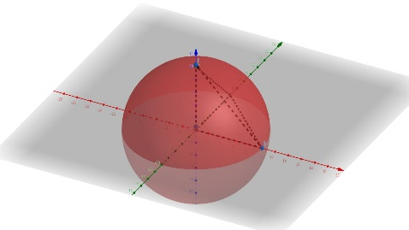  
   a. 구의 부피와 삼각뿔의 부피를 차례로 구하여라  
   b. 구의 부피와 삼각뿔의 부피의 관계를 비례식으로 나타내고, 이들의 부피를 정형화된 식으로 나타내어라. 만약 불가능하다면 그 이유를 서술하라.

|  |
| --- |
| 러더퍼드 원자 모형: 질량의 대부분이 뭉쳐 있는 핵이 존재한다. 여기에 양전하가 분포하고 있으며 원자 내부의 대부분의 공간은 비어 있다. 전자는 핵 주변을 돌고 있다.  보어 원자 모형: 전자는 불연속적인 특정 궤도만을 가지며 이때 전자는 에너지 방출 없이 안정하다. 다른 궤도로 이행할 때 에너지가 방출되거나 흡수된다.  현대 원자 모형: 전자 궤도가 존재하지 않는다. 오직 전자를 발견할 확률만을 알 수 있다.  원자의 태양계 모형(보어 모형/러더퍼드-보어 모형)은 몇 가지 단점이 있었다. 전자기학의 라모 공식에 따르면 가속하는 전자는 전자기파를 방출한다. 그러므로 궤도를 도는 전자는 점차 에너지를 잃고 핵을 향해 나선 궤도로 돌진하게 된다. 그리고 이렇게 되는 데에 얼마 걸리지 않는다. 또한 보어 모형은 다전자 원자에서는 통용되지 않았으며, 그 후 1926년 슈뢰딩거가 전자를 파동으로 다루어 전자의 상태를 나타내는 슈뢰딩거 방정식을 발표하여 물질의 이중성을 입증하였다. 하지만 같은 해 10월에 독일의 과학자 보른은 슈뢰딩거 방정식이 전자의 파동함수가 아니라 전자가 존재할 확률함수라고 해석하였다. 이러한 확률적 해석을 바탕으로 원자 주위에서 전자를 발견할 확률을 계산하여 확률의 분포를 점으로 찍어 구름처럼 표시하는 현대의 원자모형이 탄생하였다. |

1. 다음 지문을 읽고 아래 문항에 답하여라.

a. 원자의 모형 변화에 따라, 물리의 발전을 서술하라.  
b. 현대 원자 모형에 따르면 전자의 위치를 확률의 분포로 나타낸다고 한다. 위 설명에 따라 현대 원자 모형의 상상도를 그려라.

#### 정답 및 풀이

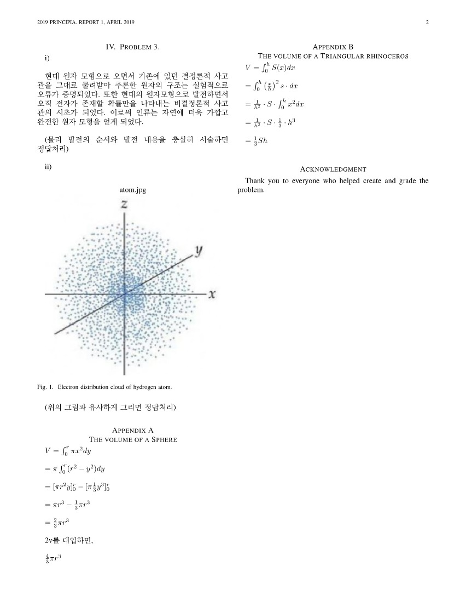

#### 입부시험 소감

**김기승** 저 자신이 어느 정도의 실력을 갖고 있는지 확인해 볼 수 있어서 좋았습니다. 또, 몰랐던 원뿔의 부피를 적분으로 증명하는것에 관해 알게 되어서 좋았습니다.

**김나영** 조우상한테 혼난 기억이 있다. 문제가 어려웠던 기억이 있다. 안 그래도 수학 잘 못하는데 체감상 엄청 어려웠다. 태어나서 처음 보는 유형의 문제들이 있었다. 그런 문제들을 풀어서 제출할 수 있었다는 게 조금은 기분이 좋았던 것 같다. 아 그리고 나름대로 열심히 생각했던 것 같은데 구름 모양 이모티콘 아니구요 문제 그대로 그린 것 같은데 창의적이고 신선한 답변 아니었나요? 저는 억울합니다...

**김민성** 친구들과 함께 선생님 말을 듣고 동아리에 처음 지원했다. 시험지를 받고서는 아는 문제보다 모르는 문제가 훨씬 많아서 당황했다. 아는 문제를 다 풀고 나서는 친구들이랑 같이 교과서를 뒤져가면서 찾았다. 우리반에서 3명이 지원했었는데 2명만 붙어서 기분이 별로였지만 그냥 했다

**김민정** 시험출제를 할 때 부장님을 조금(이라쓰고 티클만큼이라고 읽지만) 도와줬던 기억이 나는데 그럼에도 불구하고 내용이 어려워서 문제를 해결하는데 시간이 오래 걸렸던 기억이 난다.

**김민지** 기억력이 좋은 편은 아니라 정확히 무슨 문제였는지 떠오르지 않지만 어려웠다는 것만큼은 명확하게 기억한다. 자만심 때문에 걱정이라면 한번 풀어 보길 권한다. 장담하건대, 푸는 순간 자만심은 물론이고 자존감까지 수직하강할 것이다. 내가 얼마나 하찮고 보잘것없는 존재인지 실감하게 되었다. 쓰다 보니까 현타 오네 ㅇㄴ...

**문지우** 처음 시험을 치루었을때 어렵기도 하였고 앞으로 더 공부해 이런 문제들을 쉽게 풀겠다고 다짐하였다.

**박수홍** 난이도가 생각보다 높았으며 여러 가지의 식들이 복잡하게 섞여 풀 수 있는 문제들이 많아 재밌었다

**박주원** 처음엔 입부 시험을 본다고 하길래 떨어질까 봐 조금 불안했지만 다행히 잘 붙어서 기분이 좋았다. 문제에 난이도가 적당해서 풀기 좋았고 문제가 좋아서 재밌었다.

**신비** 0.999가 1임을 증명하는 내용과 현대의 원자 모형에 관한 내용이 기억에 남고 처음보는 내용들도 많아서 푸는데 힘들었지만 재밌었다.

**이세준** 사실 입부시험을 처음 받고 굉장히 고민했었다. 문제가 어려울 뿐더러 쉬운 문제들이 아니었다. 하지만 이 문제는 못맞춘다고 탈락이 아닌, 그저 실력을 테스트할 뿐이란 것을 생각하면 재밌었던 하나의 추억인 것 같다.

**조우상** 그래도 나름 학교에서 공식적으로 활동하는 과학동아리였기에 다른 학교에서 하는 것 처럼 입부시험이라는 문제를 같이 만들어서 풀었다. 다들 재미있게 풀어줘서 좋았다.

**황혜린** 제게 입부시험을 볼 기회를 주신 조우상님께 감사의 말씀을 올립니다. 그리고 시험지 가득 채워졌던 제 성실하고 잡다한 쌉소리에 대해 심심한 사과의 말씀 또한 드립니다. 구름 모양 뭐시기를 그리라고 했던 기억이 나는데, 저는 그래도 김나영과 다르게 구름 이모티콘 모양을 그리지는 않았던 것으로 기억합니다. 아닌가요? 죄송해요 입부시험 소감은 도저히 못 쓰겠어요…

### ■ 2019.5.23. 은 환원 실험

평소에 과학 실험을 직접 해본 경험이 적고, 마침 학교엔 질산은 수용액이 구비되어 있었기에 질산은 수용액 내부의 은을 우리 눈에 보이는 형태로 환원시켜보자는 호기심에서 시작되었습니다.

원리는 단순하게 질산은 수용액에 있는 은 이온을 강한 환원제인 포도당을 이용하여 우리 눈에 보이는 고체 은의 형태로 만드는 것입니다. 하지만 실제 실험 과정은 쉽지 않았습니다.

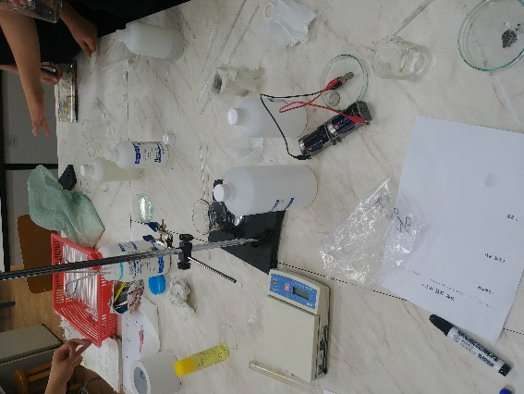

그림 1. 은 환원 실험 중 모습

실험 과정은 포도당과 물을 적절히 섞어 질산은 수용액의 은을 환원시킬 환원제 제작, 수산화칼륨을 물에 섞어 반응에 사용될 촉매를 제작, 질산은 수용액에 암모니아수를 갈색이 되었다가 다시 투명해질 때까지 조금씩 떨어트리며 저어 넣고, 앞서 만들었던 수산화칼륨 수용액을 질산은 수용액의 색이 까맣게 될 때까지 넣은 후, 이를 유리 플레이트에 처음 포도당을 이용해 만들었던 환원제와 함께 넣고 중탕시켜 환원된 은이 유리 표면에 붙어 우리 눈에 보이는 고체 형태로 환원되는 모습을 관찰하는 것입니다.

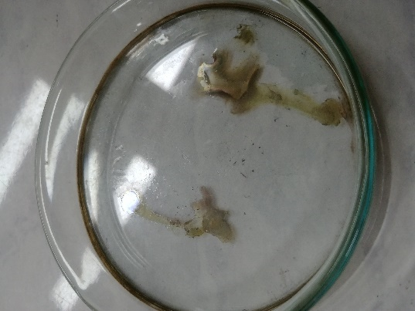

그림 2. 환원에 성공한 은.

그러나 질산은 수용액엔 변화가 없었고, 첫 실험은 실패하였습니다. 다음날부터 실험을 수행했던 친구들과 함께 머리를 맞대어 실험의 실패 이유를 고민했는데, 모두들 화합물을 정확한 계량 없이 반응시켜 충분한 결과를 얻지 못했을 것이라고 추측했습니다. 즉, 실험에 사용되는 변인에 대한 통제가 제대로 이루어지지 않았다고 판단하여 바로 다음 동아리 활동 날부터 물과 포도당, 그리고 수산화칼륨의 비율을 각각 조금씩 조절하여 총 10가지의 상황을 만들어 실험했습니다.

결국 3주째가 되는 날 처음 했던 실험에서보다 수산화칼륨 촉매의 비율을 두배로 늘리고, 포도당을 덜 희석하여 환원성을 강하게 만든 결과 **유리플레이트 표면에 엄지손톱만한 은을 환원**시키는데 성공했습니다.

#### 더 알아가기

|  |
| --- |
| **▶환원•산화 반응(REDOX Reaction, REDox•OXidation)** 이란 원자의 산화수가 달라지는 화학 반응을 말합니다. 산화와 환원은 서로 반대되는 개념(작용)으로, 한쪽 물질에 환원이 일어나면 한쪽 물질에는 산화가 일어납니다. 각각 산소 원자에 의한 산화와 환원, 전자에 의한 산화와 환원으로 구분할 수 있습니다.  **▶산화(Oxidation)**는 분자, 원자 또는 이온이 산소를 얻거나 수소, 또는 전자를 **잃는 것**을 말합니다. 반응 속도에 따라 빠른 산화와 느린 산화를 구분하는데, 특히 빠른 산화의 경우 **연소**라고 합니다.  **▶환원(Reduction)**은 분자, 원자 또는 이온이 산소를 잃거나 수소, 또는 전자를 **얻는** 것을 말합니다.  고전적인 의미에서의 산화와 환원은 산소 원자의 이동만을 이야기했지만, 사실 현대의 산화와 환원에서는 **전자의 이동**에 더 주목합니다. 산화 및 환원 반응이 일어날 때엔 물질의 산화수가 변하며, 이 때 산화수 변화를 기준으로 산화와 환원이 일어났음을 예측합니다.  **▶산화제**란 다른 물질을 산화시키면서 자신은 환원되는 물질을 말합니다.  **▶환원제**란 다른 물질을 환원시키면서 자신은 산화되는 물질을 말합니다. |

#### 활동 소감

**김기승** 가입하기 전이라 해보지 못 하였는데 개인적으로 은과 역학적 에너지 모두 좋아하는 주제라 못해봐서 아쉬웠습니다.

**김나영** 동아리에서 처음 했던 실험으로 기억한다. 무슨 실험을 할지 고민했던 것도 같은데, 학교 수업에서도 이런 실험을 잘 하지 않았기 때문에 인터넷에서 떠돌던 영상들에서나 볼 법한 실험이라 엄청 흥미로웠다. 이런 실험을 많이 했으면 정말 재미있겠다고 생각했었던 기억이 있다.

**김민성** 처음으로 한 동아리 활동이였는데 멍청한 나는 아무것도 모르겠어서 적는것만 적었다 암모니아 냄새를 처음 맡았는데 끔찍했다. 그러고 페트리 접시에 생긴 무언가를 보았는데 신기하게 반짝였었다.

**김민정** 청소를 하느라 과학실에 왔을 때는 이미 실험이 끝나 있었지만 실험결과물과 보고서를 보고 읽어봤던 기억이 난다.

**김민지** 참여하지 않아서 소감도 쓸 수가 없다...

**문지우** 은환원 실험을 통해서 앙금이 어떻게 생기는지 알게 되었다.

**박주원** 학교 수업보다 난이도가 좀 있어서 매우 설레고 좋았다. 좀 어려운 부분이 있긴 했지만 친구들과 다 같이 실험하는 거라 그 순간순간이 재밌었다.

**신비** 은 환원 실험은 몇 번 했었던 걸로 기억한다. 패트리접시에 실제로 우상이가 얘기해준 원리에 의해 은이 묻어나오는 것을 직접 보니 신기했고 다른 실험들에도 흥미가 생기게 된 계기이다.

**이세준** 맨 처음 한 이 실험은 과학 동아리 누구에게나 의미가 있을 것이다. 비록 완벽하지 않았고, 여러번도 하지 못했지만 우리 스스로 고르고, 또 실행으로 옮긴 첫번째 계획이었기 때문에 과학동아리에서 가장 인상 깊은 활동중 하나이다.

**조우상** 장장 3주간 진행했던 이 실험을 통하여 과학이란 항상 실패에도 불구하고 끈기를 가지고 도전해야 하며 혼자 이루는 것이 아닌 친구들과의 협업을 통하여 함께 발전시켜 나가는 학문임을 몸소 느낄 수 있었다. 또한 실험의 의의는 물론 잘 나온 결과에도 있지만, 실험의 과정 중 직접 실패하며 앞으로 나아가는 그 과정에 의의가 있다고 생각했다.

**황혜린** 나영이는 제가 그날 일이 있어서 먼저 간 줄로 알고 있더군요. 그러나 사실은 다릅니다. 저는 그날 종례가 유독 늦게 끝났었다는 것을 기억합니다. 늦게 끝난 종례에 제대로 화가 난 저는 그만 동아리 일정을 까먹고 집으로 가기 시작했습니다. 아예 잊고 그 다음날 생각났으면 좋았을 텐데... 아뿔사! 저는 집에 가는 도중 동아리 일정을 기억해버리고 말았지 뭐에요. 다시 학교에 걸어가는 데 걸리는 시간은 10분, 집으로 가는 데 걸리는 시간은 5분. 당신이라면 10과 5 중 어느 숫자가 더 작은지 알 것이라고 생각합니다. 그렇게 저는 집으로 걸어가기 시작했습니다. 그리고 김나영에게 연락했죠. 마치 급하고 빠질 수 없는 일이 있는 것처럼 ... 저는 그렇게 거짓말을 하며 집에 들어갔습니다. 이 내용을 지금 고백합니다.

### ■ Principia 과제물

Principia 과제물은 전 문항 서술형으로 되어 있으며, 문제를 푸는 형식보다는 특정 개념에 대해 조사하는 형식으로 되어 있습니다. 문제들은 모두 이후 활동에 사용되는 중요한 개념으로, 중학교 교과에 걸쳐져 있거나 나오지 않지만 후에 동아리에서 활동하기 전 지식의 간극을 줄이기 위해 만든 것 들입니다.

#### 2019년 1차 과제물

분야는 수학, 물리, 화학, 생물, 지구과학 전 분야에 걸려 폭넓은 주제를 다룹니다. 2019년도 1차 과제물의 초점은 **기초 수학, 뉴턴역학, 화학 기초, 유전학, 기체 지구 및 유체 지구**에 맞췄습니다.

1. **수학에서의 증명(Mathematical proof)에 대하여 조사하여라.**
2. **집합론(Set theory)과 퍼지 논리(Fuzzy logic)에 대하여 조사하여라.**
3. **뉴턴의 운동법칙(Newton’s laws of motion)에 대하여 조사하여라.**
4. **가속도(Acceleration)와 가속 운동의 종류에 대하여 조사하여라.**
5. **산화와 한원(Redox, Oxidation-Reduction)에 대하여 조사하여라.**
6. **유기 화합물과 무기 화합물(Organic, Inorganic Compound)에 대하여 조사하여라.**
7. **유전자(gene)와 염색체(Chromosome)에 대하여 조사하여라.**
8. **사람의 물질 대사(Human’s Metabolism)에 관하여 조사하여라.**
9. **지구의 대기(Atmosphere)와 대기권에 대하여 조사하여라.**
10. **지구의 자기장(Magnetic field of the Earth)에 대하여 조사하여라.**

#### 2019년 2차 과제물

2019년 2차 과제물은 중학교 3학년 수학에 등장하는 삼각비의 개념을 삼각함수로 확장하는 **개념의 심화**에 집중하였습니다. 2019년도 1차 과제물과 마찬가지로 수학, 물리, 화학, 생물, 지구과학 분야에 초점을 맞췄으며, 수학은 앞서 언급한 중학교 교과의 연계, 물리는 열역학, 화학은 과학 실험에 자주 사용되는 화학식의 종류와 2019년도 입부시험에 등장한 현대 원자모형, 생물은 수학과 마찬가지로 중학교 3학년에 등장하는 개념인 호르몬과 생식, 마지막으로 지구과학은 천체관측과 관련된 달의 동주기 자전 및 진자 운동과 관련된 코리올리 힘에 대해 언급했습니다.

1. **호도법에 대하여 조사하여라.**
2. **삼각비와 삼각함수에 대하여 조사하여라.**
3. **고립계, 닫힌계, 열린계에 대하여 조사하여라.**
4. **열역학의 법칙 네 가지(0, 1, 2, 3법칙)대하여 조사하여라.**
5. **화학식의 네 가지 종류(실험, 분자, 시성, 구조식)에 대하여 조사하여라.**
6. **쌓음 원리, 파울리의 배타원리, 훈트 규칙에 대하여 조사하여라.**
7. **호르몬에 대하여 조사하여라.**
8. **생식세포의 형성 과정에 관하여 조사하여라.**
9. **달의 동주기 자전에 대하여 조사하여라.**
10. **코리올리 힘에 대하여 조사하여라.**

#### Principia 과제물 소감

**김기승** 과제를 하면서 몰랐었던 부분에 대하여 더 공부를 할 수 있어서 좋았었고 아는 것을 쓸때 그동안 공부한것에 대하여 보람찼었습니다.

**김나영** 진짜 저 다 풀었어요 근데 없어진거야... 아직도 너무 슬프네요. 저 거짓말쟁이가 아니라요 진짜 다 풀었는데 심지어 개열심히 빼곡히 썼다구요 계산하는 거 비슷한 문제도 있었던 것 같은데 아니면 말고... 아니 그것도 다 풀었어요 ㅜㅜ

**김민성** 과제물 중에 아는 것은 했지만 모르는 것은 대부분 네이버 지식백과나 구글에서 찾아서 했다. 친구한테 물어보니깐 친구도 검색해서 풀었다고 했다.

**김민정** 과제가 너무 어렵고 양이 많았지만 풀다 보니 흥미로워서 시간 가는줄 모르고 작성했던 기억이 난다. 이런 훌륭한 과제물을 제작해 주신 부장님을 위해서도 정말 열심히 풀었었다.˃̵͈̑ᴗ˂̵͈̑

**김민지** 입부시험 외에 무언가를 풀었던 기억이 나지 않는다. 사실 이것도 참여하지 않았던 것이 아닌지...?

**문지우** 상당히 흥미로웠으며 문제 하나하나가 이론적 이여서 유익한 시간이었다.

**박주원** 검색해야 할 내용 많아서 하기 싫었지만 검색하면서 새롭게 알게 된 사실들이 많아져서 재밌게 조사할 수 있었다. 시간이 많이 필요했지만 다 하고 나니 조사를 잘 한 것 같아 기분이 좋았다.

**신비** 뉴턴의 운동법칙, 유전자와 염색체, 지구의 자기장 등 여러 내용들을 조사하면서 과학에 대한 흥미를 더욱 느끼게 되었다.

**이세준** 맨 처음 봤던 입부시험과 같이 굉장히 어려운 문제. 물론 배운것 안에서 나왔지만 사실 못푸는게 어찌 보면 당연하니 그저 자신이 가진 역량을 시험해 보는 그런 경험이 된 것 같다.

**조우상** 1학기 과학동아리 시간에 친구들과 하고자 하는 활동(실험) 계획을 구상하던 중, 현재 중학교 교과 수준으로 이해하기에 어려운 활동이 몇 있다고 생각하여 개념 공부와 함께 활동의 이해도를 높이기 위하여 같이 과학적 개념에 대하여 조사해오는 과제물을 만들기로 했다. 어찌 보면 혼자 만들고 나눠주고선 풀어오라고 시킨 것이라 생각될 수 있을 것이라는 걱정도 했지만, 다행히 친구들이 재미있게 풀어와줌과 동시에 이후 활동을 잘 따라와주어서 좋았다.

### ■ 2019.6.27. 중력가속도 측정 실험

자연계에는 **중력, 약한 핵력, 전자기력, 강한 핵력**이라는 네 가지 힘(상호작용)이 존재합니다. 그 중 **중력**은 위의 네 가지 힘 가운데에서 가장 우리와 밀접하지만, 가장 약한 힘입니다. 대게 **질량이 있는 서로 다른 두 물체가 서로 끌어당기는 힘**을 **중력이라고** 하며, **중력가속도**는 중력에 의해 운동하는 물체가 지니는 고유한 **가속도**입니다.

물체가 지표 부근에서 오직 중력만을 받으며 낙하하는 **자유낙하운동**에서는, 거리에 따라 가속도의 값이 달라집니다. 그러나 일반적인 상황에서 물체는 지구 전체 크기로 보았을 때 거리 변화가 거의 없다고 할 수 있기 때문에 그 크기가 일정하다고 할 수 있습니다.

실험 방법은 간단합니다. **등가속도 운동 공식 $x=v_{0}t+\frac{1}{2}at^{2}$** 에서, $x=h, a=g, v_{0}=0$ 이므로 $h=\frac{1}{2}gt^{2}$ 가 됩니다. 이를 정리하면 $g=\frac{2h}{t^{2}}$ 이므로, 따라서 우리는 낙하거리 h와 시간 t를 측정하면 중력 가속도를 측정할 수 있습니다. 낙하 거리가 너무 짧으면 충분한 시간 측정을 할 수 없기에 실험자는 사다리를 타고 올라가 배구공을 낙하시키고, 다른 실험자는 낙하 시간을 측정합니다. 측정된 값을 위에서 구한 식 $g=\frac{2h}{t^{2}}$ 로 계산하여 중력가속도를 구합니다.

반복된 낙하 및 측정을 통해 충분한 수의 데이터를 얻고, 이들의 평균을 내어 데이터의 신뢰도를 높혔습니다. 결국 이 실험으로 번동중학교 2층 물상실에서의 중력가속도는 $g≈9.87 m/s^{2}$ 로 구해졌습니다. 이 값은 상당히 정확합니다. 이렇게 실제와 정확한 값이 나올 수 있었던 이유는 **반복된 실험**으로 충분한 데이터를 얻어 데이터에 대한 신뢰도를 높혔기 때문이라고 생각합니다.

#### 더 알아가기

|  |
| --- |
| **▶지오지드** 구 위에 서있는 우리 또한 지구의 중력을 받는데, 이는 지구의 반지름이 일정하지 않기 때문에 정확한 값은 위치마다 다르게 측정됩니다. 따라서 우리가 사용하는 중력가속도는 지오지드를 기준으로 한 표준 중력가속도의 값을 사용합니다.  지오지드는 지구상에서 해발고도를 측정하는 기준이 되는 가상면으로, 이 면은 중력 퍼텐셜이 등퍼텐셜면이며, 따라서 중력가속도 측정 시 기준면이 됩니다. 바다에서는 평균 해수편의 높이노 정의하며, 육지에서는 바다에서 시작해 가상의 수로를 팠을 때 수로의 수면으로 정의합니다.  **▶속도와 변위** 질량을 가진 물체의 속도는 가속도를 시간에 대해 적분한 값으로 구할 수 있습니다. 이 경우에는 가속도가 상수함수의 꼴이므로 적분하면 $$v=v_{0}+gt$$ 그러나 초기속도 $v_{0}$ 가 0임을 고려하면 $$v=gt$$ 가속도를 적분하여 속도를 구했듯이 속도를 적분하면 변위를 구할 수 있습니다. 변위를 구할 때 유의할 점은 어디를 +방향으로 잡을 것과 처음 변위는 얼마인지 입니다. 이 경우 변위를 $S_{0}$ 이라고 하고 중력 방향을 +로 놓습니다(힘 방향 구분의 목적).  이 때 속도를 시간에 대해 적분하면 적분상수는 처음 변위인 $S_{0}$ 가 되므로 $$S=S_{0}+\frac{1}{2}gt^{2}$$ 라고 할 수 있습니다.  물체가 자유 낙하하는 것은 가속도가 g인 등가속도 운동이라고 할 수 있고, 운동방정식은 $$F=ma=m\frac{d^{2}y}{dt^{2}}=mg$$ 입니다. 등가속도 운동식 $x=v_{0}t+\frac{1}{2}at^{2}$ 에서 $x=h, a=g, v_{0}=0$ 이므로 $h=\frac{1}{2}gt^{2}$ 가 됩니다.  따라서, **낙하거리 h와 시간 t를 측정하면 중력 가속도를 측정**할 수 있습니다. |

#### 활동 소감

중력 가속도 측정 실험의 소감은 역학적 에너지 보존 법칙의 소감과 함께 정리되었습니다.

### ■ 2019.7.11. 역학적 에너지 보존 법칙

**역학적 에너지 보존 법칙(Law of conversation of Energy)**란 외부 계에서의 접촉이 없을 때, 고립계에서 에너지의 총합은 일정하다는 법칙으로, 물리학의 바탕이 되는 중요한 법칙 중 하나입니다. 간단히 **에너지 보존법칙**으로 불리기도 합니다. 이 법칙에 따르면, 에너지는 항상 그 형태를 바꾸거나 다른 곳으로 전달될 뿐, 생성되거나 사라지지 않습니다. 가장 대표적으로, 롤러코스터에서 중력에 의한 퍼텐셜에너지가 운동에너지로 변환될 때, 그리고 화약의 화학에너지가 총알의 운동에너지로 변환될 때가 있습니다.

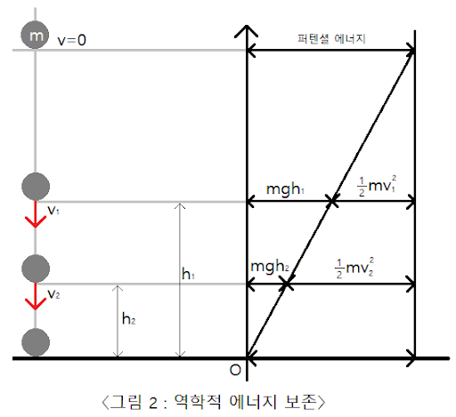

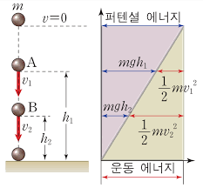

**20세기**에 들어서면서, 에너지 보존 법칙은 **아인슈타인(Albert einstein)**의 **특수상대성 이론(Theory of special relativity)**을 통해 질량—에너지 보존 법칙으로 확장되었습니다(질량—에너지 동등성). 특수 상대성이론에 따르면, 질량은 에너지의 한 종류일 뿐이고, 기준 관성계에 따라(관측자에 따라) 측정되는 값이 다를 순 있지만 같은 관성계에서 **시간에 변화에 따라 불변**합니다.

#### 더 알아가기

|  |
| --- |
| **▶역학적 에너지 보존 법칙의 증명**  뉴턴의 운동법칙 중 제2법칙에 따르면(F = ma), 질량이 m인 입자에 작용하는 힘 F와 위치벡터 r 사이에 다음이 성립합니다. $$m\frac{dv}{dt}=m\frac{d^{2}r}{dt^{2}}=F(r)$$ 이 식을 시간 t에 대해 적분하기 위해, 양 변에 속도 v를 곱하고 시간에 대하여 $t_{A}$ 부터 $t_B$ 까지 적분하면, $$\int_{t_{A}}^{t_{B}}{\left(m\frac{d^{2}r}{dt^{2}}⋅\frac{dr}{dt}\right)dt= \int_{t_{A}}^{t_{b}}{F\left(r\right)⋅\frac{dr}{dt}dt}} \\ \int_{t_{A}}^{t_{B}}{\frac{d}{dt}\left(\frac{1}{2}mv⋅v\right)dt= \int_{A}^{B}{F⋅dr}}$$ 입니다. 따라서, $${\left(\frac{1}{2}mv⋅v\right)}_{A}^{B}= \int_{A}^{B}{F⋅dr} , \\ T\left(v\right)=\frac{1}{2}mv^{2}$$ 로 정리할 수 있으며, 이는 질량m, 속도 v로 운동하는 물체의 운동에너지입니다.  만약 어떤 힘 F가 질량 m 인 입자를 점 A에서 점 B까지 이동시키는데 한 일 $W_{ab}$ 가 그 이동 경로에 무관하고, 그 두 점 A, B 의 위치에만 종속되는 경우, 힘 F를 어떤 폐곡선을 따라 적분한 것이 0이 된다고 가정하면, 이를 보존력(conservative force)라고 합니다. 이는 $$dW=F\left(r\right)⋅dr=dT$$ 인 경우라고 할 수 있으며, 이를 일—에너지 원리라고 합니다.  앞서 언급한 보존력은 다음과 같이 나타낼 수 있습니다: $$\oint{F⋅dr= 0 ⟺} F=(conservative force)$$ 이 경우, 피적분함수 r이 위치벡터만의 함수인 어떤 스칼라함수의 보존력으로 표현할 수 있을 때, 그 스칼라함수를 $U(r)$ 이라 하면, $$F⋅dr= -dU \\ F= -∇U$$ 라고 할 수 있습니다. 또한, 힘 F가 보존력일 때 위 식을 만족하는 스칼라함수 $U(r)$ 을 위치에너지 함수로써 생각할 때, 경로 A, B에 대하여 다음 또한 만족합니다: $$W_{ab}= \int_{A}^{B}{F⋅dr=-\left\{U\left(r_{B}\right)-U\left(r_{A}\right)\right\}}$$ 에너지 보존 법칙을 유도하기 위해 일—에너지 원리의 식과 스칼라함수간의 관계를 정리하면: $$d\left(T+U\right)=0 \\ T+U=E=constant$$ 이고, 결국 **어떤 계 안에서 에너지 E는 보존**됩니다. |

#### 활동 소감

**김기승** 가입하기 전이라 해보지 못하였는데 개인적으로 은과 역학적 에너지 모두 좋아하는 주제라 못해봐서 아쉬웠습니다.

**김나영** 기억이 잘 나지 않는다...

**김민성** 사다리를 타고 올라가서 공을 떨어뜨리는 실험이였던거 같은데 공이 떨어지는

**김민정** 부장님이 해주시는 설명을 들으며 활동지를 열심히 작성했던 기억이 난다.

**김민지** 2학년 때 유일하게 참여하였던 활동이다. 하지만 그런 것치고는 기억이 잘 나지 않아서... 3학년 선배 한 분이 계셔서 조금 어색했던 건 생각난다. 물상실에서 사다리를 밟고 올라가 대략 3번 정도 무슨 물체를 떨어뜨리고 어쩌고 했던 것 같은데... 이건 재미가 없었다. 그런데 알고 보니 3학년 과정에 포함되어 있는 내용이었다... 실험을 조금만 늦게 했더라면 더 유용하게 써먹지 않았을까 싶다.

**문지우** 에너지보존 법칙을 자세히 알아보는 시간이었다.

**신비** 운동에너지와 위치에너지를 합한 역학적 에너지가 항상 일정하다는 것을 알았는데 이때 이 내용을 처음 알아서 신기했다.

**이세준** 중3 과정에 있는 역학적 에너지 보존 법칙을 내가 직접 실행하는 이 경험은 정말 유익하고 또 즐거웠다.

**조우상** 앞서 실험한 화학의 은 환원 실험에 이어서, 이번엔 물리학의 주제인 역학적 에너지라는 개념을 소개했다. 실험 당시는 중학교 2학년이라 3학년 때 나오는 역학적 에너지에 대해 소개하고자 했다.

**황혜린** 이 활동을 할 때에는 내용을 잘 이해하지 못했지만 3학년 교과서를 보니 이 때가 생각이 났었습니다. 덕분에 시험 공부를 쉽게 했습니다. ㅋㅋㅋㅋㅋㅋㅋㅋㅋㅋㅋㅋ..

### ■ 2019.10.04. 국제 달 관측의 밤 행사

**국제 달 관측의 밤(International Observe the Moon Night)**은 전 세계적으로 달과 천체의 탐사 그리고 각 지역의 달과 관련된 문화를 축하하기 위해서 NASA에서 지정한 날입니다. 이날 하루 지구의 모든 사람들이 행사 자리에 초대되어 달을 관측하고 배우며 축하하는 자리를 가지는 것이 NASA가 이를 제정한 이유입니다. 행사는 9월 또는 10월에 달의 위상이 상현달일 때에 진행하는 것으로 지정하였으며 2019.10.05. 이 바로 그 날입니다.

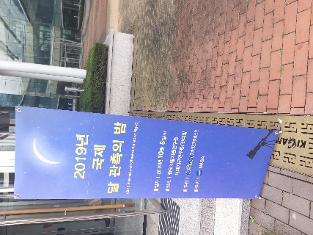

그림 3. 국제 달 관측의 밤.

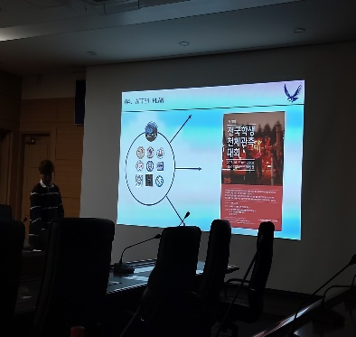

그림 4. 국제 달 관측의 밤 행사 발표 모습.

**한국지질자원연구원(KIGAM)**은 국제 달 관측의 밤과 관련하여 NASA와 KeyPartner로서의 관계를 지니며, 국제 달 관측의 밤 당일인 10월 5일 한국지질자원연구원에서 진행하는 행사가 우리나라에서 진행되는 Host 행사에 해당했습니다.

당일날에는 국내에서 달과 관련하여 연구를 진행하고 있는 대학원생들의 연구주제 발표, 한국지질자원연구원과 한국항공우주연구원의 달과 관련된 간략한 연구발표가 있었습니다.

따라서 국제 달 관측의 밤 행사 전날인 2019.10.04. 에 국내 7개 학교가 각자의 학교에서 행사를 진행했습니다. 번동중학교에서는 학교에서 사용하는 망원경 두 대를 이용하여 달 관측 및 관측일지 작성을 진행했습니다.

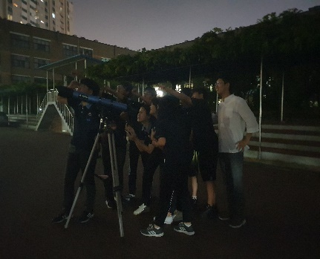

그림 5. 번동중학교 행사 모습.

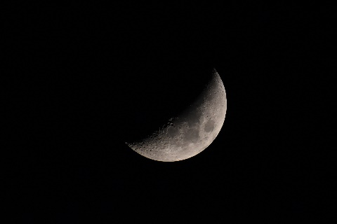

그림 6. 2019.10.04. 달.

이러한 행사를 통해 많은 청소년들이 평소 접해보지 못했던 경험들을 통해 천문학에 대한 관심이 더욱 이끌어질 것으로 예상됩니다.

#### 더 알아가기

|  |
| --- |
| **▶달의 위상** 달은 지구, 달, 태양의 운행에 따라 삭, 소승, 상현, 보름, 하현, 그믐으로 위상이 변화합니다. 달이 차고 이지러지는 원리는 달이 스스로는 빛을 내지 않는 천체이기 때문에 태양에 비친 반구는 밝지만 반대쪽 반구는 암흑 상태가 되며, 그와 같은 달을 태양과 같은 쪽에서 바라보면 **만월(滿月)**, 반대쪽에서 보면 **신월(新月)**이 되기 때문입니다. 달이 공전함에 따라 신월에서 초승달이 되고, 상현(달은 첫 반달)에서 만월로 변합니다. 만월이 약간 이지러진 것이 지새는 달이고, 그러고 나서 하현(나중에 뜨는 반달)을 거쳐 다시 초승달 모양으로 얇아져 다음 신월로 이어집니다. 달은 언제나 같은 면을 지구로 향하고 있기 때문에 달의 바깥쪽 가운데 지점을 검은 점으로 나타내 보면 이 지점은 상현 무렵에 태양의 빛을 받게 되어 하현 무렵까지 보입니다.    그림 7. Phases of the Moon  **▶달의 출몰**은 지구를 나타내는 접선(接線)을 그어보면 됩니다. **하현달**은 밤중에 동쪽 지평선(접선) 위에 나타나고, 새벽에는 정남(正南)까지 돕니다. 달의 차고 이지러짐과 출몰은 천구도를 이용하여 생각해도 좋습니다. 천구상 달과 태양이 겹치면 신월, 달이 태양에 가까이 갈수록 얇은 **초승달** 모양이 되며, 초승달이 빛나는 쪽이 태양 쪽으로 향해 있습니다. 달이 태양에서 90°떨어진 곳이 상현 또는 하현으로, 이 경우에도 빛나는 둥근 테두리가 태양 쪽을 향하고 있습니다. 180°떨어졌을 때는 물론 만월입니다.  ▶**초승달**은 태양이 서쪽으로 지면 그 뒤를 따라가듯이 달도 기울어 가는데 이는 초승달이 오전 무렵에 동쪽하늘에 뜨는 증거입니다. 초승달의 호(弧)는 지평선(태양) 쪽으로 향하고 있습니다. **상현달**은 저녁에 정남향에서 나타나 하루 지난 한밤중에 서쪽으로 집니다.  **▶보름달**은 태양과 달이 정반대 방향에 있기 때문에 초저녁에는 동쪽하늘에 떠올라 한밤중을 거쳐 새벽녘이 되면 서쪽하늘로 가서 아침이 되면 집니다. 또한 보름달은 여름에는 태양과 반대로 낮게 뜨고, 겨울에는 높게 뜹니다.  **▶월식(Lunar eclipse)**이란 달이 지구의 그림자 안에 들어오는 현상으로, 태양—달—지구 위치로 배열될 때 일어납니다. 이 때 달의 위상은 보름달인 망이 되며, 달이 지구의 본그림자 속에 들어가면 개기월식, 본그림자와 반그림자 사이에 들어가면 부분월식이라고 합니다. 이 때, 지구의 그림자에 들어간 달표면에서는 개기일식이 일어납니다. 월식은 일 년에 2번 이상은 일어나며, 지구의 밤인 곳 어디에서나 볼 수 있기 때문에 월식은 자주 관측됩니다.    그림 8. 월식을 찍은 연속 사진.  개기월식이 일어날 때 달이 붉은색으로 보이게 되는 것은 지구 대기에 의한 산란 때문인데, 이는 태양에서 나온 빛 중 파장이 짧은 푸른 빛이 산란되고 결과적으로 파장이 긴 붉은 빛이 달에 반사되기 때문입니다. 그와 동시에 월식이 일어날 때 달의 위상이 이지러지는 방법은 보통 초승달이나 상현달과는 전혀 다른 모양입니다.  **▶일식(Solar eclipse)**이란 달이 태양의 전부 또는 일부를 가리는 천문현상을 말합니다.    그림 9. 일식의 궤도.  지구 표면에서 볼 때의 태양과 달의 시직경이 비슷하고, 지구가 태양 주위를 도는 궤도면(황도)과 달이 지구 주위를 도는 궤도면(백도)이 거의 일치하여 달이 지구 주위를 돌면서 태양의 앞쪽으로 지나 태양을 가리는 경우가 생기는데, 이 때를 일식이라고 합니다.    그림 10. 1999년 8월 프랑스에서 찍은 일식 모습.    그림 11. 2020년 6월 21일 서울에서 찍은 부분일식 모습(촬영자: 조우상).  태양이 달에 완전히 가리면 **개기일식**(皆旣日蝕), 일부만을 가리면 **부분일식**(部分日蝕), 해와 달이 겹쳐졌으나 달이 해를 전부 가리지 못해서 반지 모양으로 가려지면 **금환식**(金環蝕) 또는 **금환일식**이라 합니다.  일식은 태양과 달이 합을 이루는 초하룻날에 볼 수 있지만, 매달 일어나지는 않습니다. 달의 궤도는 지구가 태양을 도는(또는 지구에서 볼 때 태양이 지구를 도는) 천구상의 궤도인 황도와 달이 지구를 도는 궤도인 백도는 5도 이상 기울어져 있어서, 달이 드리우는 그림자는 종종 지구를 빗겨 갑니다. 또한, 달은 타원의 궤도를 돎으로 지구에서 멀어졌을 때 달의 시직경이 태양을 전부 가리지 못할 정도로 작아질 수 있습니다.  따라서 일식은 매년 최소 2회에서 5회까지 발생하며, 그중 개기일식은 2회를 넘지 않습니다. 그러나, 지구상의 한 지역에서의 개기일식은 드문데, 이는 일식이 지표면 위로 달의 그림자 또는 본그림자가 지나는 좁은 길을 따라 일어나기 때문입니다.  **▶신윤복의 월하정인 속 일식** 눈썹달이 침침하게 내리 비치고 있는 야밤중에 등불을 비춰 든 선비 차림의 젊은이가 쓰개치마를 둘러 쓴 여인과 담모퉁이를 돌아가고 있습니다. 이들이 어떤 사이이며 어디로 가는지 알 수 없지만, 호젓한 곳에서 남의 눈을 피하여 은밀히 만나야 하는 사람들인 것만은 틀림이 없는 듯 합니다.  월하정인(月下情人)- 신윤복  그림 12. 月下情人(월하정인) -- 신윤복(申潤福), 지본채색 8.2×35.6cm  예법을 생명으로 알던 왕조 족들로써 비록 그 상대가 노는 여자라 할지라도 아직 새파란 나이의 젊은이가 내놓고 여자와 만나 노는 것을 결코 용납하지는 않았을 것입니다. 그래서 층층시하에 있는 젊은 선비가 어른들의 눈을 피하여 집을 빠져 나오느라 이렇게 밤 깊어서야 만난 모양입니다. 여인은 밤이 늦어서야 나타난 사나이가 야속하다는 듯 여간 새침을 떨지 않으니 답답한 남자는 무엇으로나 달래 보려는 듯 품속을 더듬어 찾고 있는 것 같습니다. 그러나 서로 안타까워하는 마음이야 두 사람이 어찌 각각 모를 리가 있겠는지요. 만난 일이 반가워서 벌이는 실랑이일 뿐입니다. 그래서 화제(畵題)에 “달빛이 침침한 한밤중에, 두 사람의 마음은 두 사람만이 안다.(月沈沈夜三更, 兩人心事兩人知.)”라고 하였으니, 어느 시대 어느 곳에서도 이런 애틋한 사랑은 있게 마련인가 봅니다.  위는 우리가 잘 알고 있는 조선시대 풍속화가 신윤복의 월하정인이라는 작품입니다. 이 작품속 남녀의 데이트 시간은 1793년 8월 21알 밤 11시 50분으로, 거의 자정에 가까운 시간입니다. 그런데, 위의 달의 위상에 대한 글을 주의깊게 읽었다면, 위 그림에 어떤 문제가 있는지 바로 알아챘을지도 모릅니다. 바로 시간에 맞지 않는 초승달이 그려져 있다는 것입니다. 그러나, 정말로 이 달은 초승달이며, 신윤복은 당시 잘못된 그림을 그린 것일까요? 만약 정확하게 그린 것이라면 이 때 달의 위상은 무엇일까요?  정답부터 말하자면, 월하정인 속 두 남녀가 데이트하던 시간은 1793년 8월 21일 밤 11시 50분으로, 부분월식이 있던 날로, 이 때 달의 위상은 보름달이였습니다. 따라서 신윤복은 역시 풍경이나 사람을 가장 사실적으로 묘사한 화가답게, 이 날의 달 또한 섬세하게 그려냈다는 것을 알 수 있습니다.  그 외에도 신윤복의 그림 중 겨울철 새벽에 술이 거나하게 취해서 피곤한 표정으로 기방을 나서는 양반을 표현한 **야금모행(夜禁冒行)**이나, **월야밀회(月夜密會)**, 그리고 **정변야화(井邊夜話)**에서도 (부분)월식의 흔적을 찾을 수 있습니다.  **▶역서** 신윤복의 월하정인 같은 때의 천문현상을 현재에도 알 수 있던 이유는 역서 덕분입니다. 역서는 조선시대 관상감에서 매년 발행하였고, 현재는 그 전통을 이어받아 한국천문연구원에서 발행하고 있습니다. 현재의 역서는 다음과 같은 정보를 담고 있습니다:  **· 일출몰과 월출몰 시각**: 지구 타원체 고도 0미터 기준, 태양과 달의 가장 윗 부분이 지평선상에 나타나고 사  라지는 시각. 월출, 월몰시각에 "-- --"의 표시가 된 날은 그 현상이 일어나지 않는 것을 의미함  **· 낮의 길이**: 일몰시각에서 일출시각을 뺀 값으로, 일출몰 시각보다 오차가 큼  **· 일남중과 월남중 시각**: 태양과 달의 중심이 해당 지역의 자오선을 통과하는 시각  **· 월령**: 바로 직전 합삭 시각으로부터 매일 오후 9시까지의 시간(일 단위로 표기)  **· 시민 박명 시각**: 태양의 중심이 지평선 아래 6도에 이르는 시각  **· 항해, 천문 박명 시각**: 태양의 중심이 각각 지평선 아래 12도와 18도에 이르는 시각. (아침 박명은 박명이 시  작되는 시각이고, 저녁 박명은 박명이 끝나는 시각임)  **· 태양의 고도**: 지평면과 태양 사이의 수직방향 각도  **· 태양의 방위각**: 태양을 지평면에 투영시켰을 때 정북방향에서 동쪽방향으로 잰 태양 투영상까지의 각도 |

#### 활동 소감

**김기승** 이날 대전에 가서 달에 관한 많은 이야기도 듣고 moon ballon(달 풍선)도 보고 맛있는 것도 먹으며 좋은 경험 쌓고와서 굉장히 좋았지만 날씨가 안좋아서 달을 못본게 너무 아쉬윘습니다. 다음에 이런 행사가 있다면 한 번 더 해서 꼭 달을 좋은 망원경으로 봐보고 싶습니다.

**김나영** 학교 과학 수업시간에 잠깐 배웠었던 달에 대해서 정말 자세하게 알 수 있었다. 달은 내 두 눈으로 직접 볼 수 있었다는 것도 너무 좋았다. 책이나 인터넷에서 보던 사진들이 아니라 직접 달을 볼 수 있어서 좋았다.

**김민성** 참여를 한거같은데 기억이 안난다. 어떤 영화를 본거같다.

**김민정** 가장 기억에 남는 활동중 하나로 천체망원경으로 달을 관측하고 눈으로만 볼 때는 보지 못하였던 달의 아름다움과 신비함을 느낄 수 있었다.

**김민지** 내 생일 전날이었던데 난 이런 건 안 하고 대체 뭘 하고 다녔던 건지 모르겠다... 쓸데없는 얘기지만 개인적으로 달을 굉장히 좋아한다. 별과는 사뭇 다른, 달만이 갖고 있는 특유의 분위기를 애정한다. 태어나서 처음으로 추석 연휴를 집에서 보냈는데, 추석 당일 저녁 혼자 북서울꿈의숲에 가서 산책하다가 본 보름달이 너무 예뻤었던 기억이 난다. 그때 사정이 있어서 며칠 동안 가라앉아 있었는데 하늘을 올려다 보자마자 기분이 풀어졌었다. 근데 이런 얘기 써도 되니?

**문지우** 달을 직접 관찰해보니 신기하고 흥미로웠다. 달에 대해서 많은것을 알게 되었다. 다음에도 또 하고싶은 행사이다.

**박수홍** 밤에 모두와 함께 학교에서 달을 보니 좋았으며 다음에도 시간이 된다면 꼭 함께 다시 참여하고 싶다

**신비** 난 왜 이것도 기억이 안 나지…

**이세준** 이 행사를 통해 사실 과학동아리의 친구들이 과학동아리를 더욱 사랑하고 아끼게 된 그런 행사가 아닌가 생각한다. 학교에 밤까지 남아 친구들과 별 과 달을 보는 것은 어디에서나 하기 어려운 추억이며, 경험이다.

**조우상** 어쩌면 처음이자 마지막으로 진행한 다른 학교와의 연계활동이였다. 당시 처음으로 진행한 행사였기에 다소 서툴었지만, 참여한 친구들이 재미있게 달 관측을 해주어서 고마웠다. 특히 지질자원연구원에서 진행한 host 행사에 함께 참여해준 기승이와 혜린이에게 감사하고, 이 때 기억이 국제 달 관측의 밤 행사에서 가장 뚜렷하게 기억되는 것 같다.

**황혜린** 이틀 동안 참여해서 더 기억에 남는 활동입니다. 하루는 학교에서 달 관측을 했는데, 달에 대한 설명을 듣는 것도, 친구들과 달 뜰 때까지 기다리는 것도 재미있었습니다. 예쁜 달 사진도 건져서 행복했습니다. 두 번째 날에는 대전 한국지질자원연구원에 갔었는데 날씨가 흐려서 아쉬웠지만 달 풍선은 컸습니다.

### ■ 2019.10.24. 진자 운동

**진자(Pendulum)**란 진동자의 줄임말로, 고정된 한 축이나 점의 주위를 일정한 주기로 진동하는 추를 말합니다. **단진자**란 실의 맨 끝에 추를 달아서 연직면 내에서 진동하게 만든 것이며, 중력에 의해 평형점을 중심으로 진동운동을 반복합니다. 진자는 주로 시계에 이용되었으며, 가속도계와 지진계 등의 과학 도구에 사용되고 있습니다.

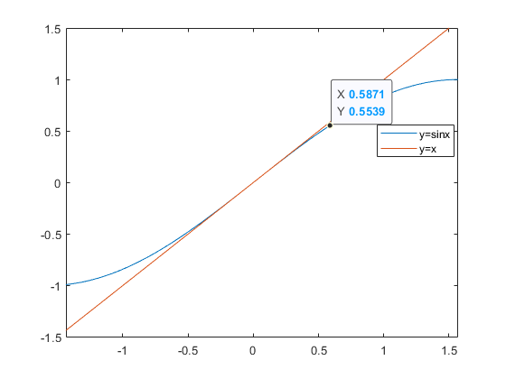

그림 13. $sin x=x$ 근사의 오차.

진자의 **진폭이 충분히 작을 때**, 진동 주기 T는 중력가속도 g와 줄의 길이 L과 관련이 있습니다. **추의 무게와는 관련이 없습니다**.

이 때, 진자의 주기 T는 $T=2π\sqrt{\frac{l}{g}}$ 로 나타낼 수 있습니다.

과학실에 있는 푸코진자를 이용해 줄의 길이와 시간을 측정하여 중력가속도를 역으로 도출해낼 수 있었으며, 무엇보다 **진자의 주기는 질량과 무관하다**는 결론에 닿을 수 있었습니다.

#### 더 알아가기

|  |
| --- |
| **▶푸코 진자** 진자의 일종으로, 프랑스의 과학자인 레옹 푸코가 **지구의 자전을 증명**하기 위해 고안한 장치입니다. 제작은 간단합니다. 충분한 길이의 줄과 충분한 질량의 추를 매달고, 충분한 시간이 지나도록 진자운동이 이루어지면 진동면을 기준으로 자전의 반대 방향으로 회전합니다. 이는 운동을 상대적으로 분석할 때, 지구 자체가 회전하는, 즉 지구가 자전하는 것으로 해석할 수 있습니다.  함께 회전을 하지는 않지만 지구와 나란히 움직이는 관성계에서 볼 때 추의 고정점은 매 항성일마다 경로를 따라갑니다. 파리와 같은 위도의 지역에서 온전한 전진 회전운동의 주기는 32시간인데 이를 다시 말하면 **한 항성일이 지난 후 지구가 한 항성일 이전에 같은 방향으로 되돌아오면 진동면은 90도를 회전**한다는 것을 의미합니다. 만약 진동면의 시작이 북쪽-남쪽 방향이었다면 한 항성일이 지난 후에는 동쪽-서쪽 방향이 되는 것입니다. 이는 **운동량의 변화**가 있었다는 것을 **의미**하는데 지구와 진자는 운동량을 교환하기는 했지만 지구는 진자보다 훨씬 더 중량이 크기 때문에 지구의 운동량 변화는 알아차릴 수 없다는 것이 문제입니다. 또한 진자의 진동면이 변할 수 없다는 것을 의미하는 불변의 법칙을 바꾸는데 큰 영향을 끼쳤습니다. 운동량의 변화를 이용해서 설명하기는 힘들지만 병렬전송을 이용하면 진동면의 전진 회전운동을 보다 효과적으로 설명할 수 있습니다. 즉, 지구의 표면에 접하는 원추 내에서 병렬전송을 사용하는 간단한 방법은 푸코 진자의 진동면의 회전 각도를 설명하는데 이용될 수 있다는 것을 의미합니다. 이 때, **코리올리 힘**과 **복원력**을 **뉴턴의 운동방정식**을 이용하여 정리하면 우리는 진자가 한 항성일 동안 $-2 π\sin{ϕ}$ 크기의 각도로 회전함을 알 수 있습니다.  **▶실제 주기** 그러나, 진자의 진폭이 클 때, 그 주기는 진폭에 따라 점차 증가합니다. 이 때, 진자의 실제 주기는 여러 형태로 표현할 수 있으며, 실제 주기는 다음과 같은 운동방정식으로 표현됩니다: $$T=2π\sqrt{\frac{l}{g} } \left[1+ \sum_{n=1}^{∞}{\left[\frac{\left(2n\right)!}{2^{2n}{\left(n!\right)}^{2}}\right]\sin^{2n}\left(\frac{θ_{0}}{2}\right)}\right]$$ 위 식을 적절히 급수 전개하여 원하는 항에서 근사적인 해를 구하는데 사용할 수 있습니다. |

#### 활동 소감

**김기승** 미참석인 이유는 기억이 안나나, 진자운동이라는 재밌는 주제에 관해 못 다뤄봐서 아쉬웠습니다.

**김나영** NO 기억... 죄송합니다 ㅜㅠㅜㅠㅜㅜㅜ

**김민성** 참여를 안했다

**김민정** 생각보다 전문적인 기구로 실험을 했던 기억이 나는데 그 기구를 조립하는 과정에서 부장님을 도왔고, 그래서 뿌듯한 마음으로 활동지를 작성했었다. (ﾉ≧ڡ≦)

**김민지** 이것도 안 했어요.

**문지우** 진자운동에 대하여 실험도 하고 이론도 배웠다. 유익한 시간이라고 생각 하였다.

**박수홍** 참여를 안했다

**신비** 난 왜 이거 기억이 안나지..

**이세준** 비록 참여하지 못했지만 굉장히 재밌었다고 한다. 개인적으로 아쉬운 부분...

**조우상** 결정을 만들기 전 예상했던 시간보다 더 시간이 남는 참에 학교에 있는 푸코 진자 기구를 이용하여 실험하였다. 진자 운동의 주기를 재는 것이 재미있었고, 각도가 증가함에 따라 간단한 형식으로 주기를 나타낼 수 없게 된다는 것이 흥미로웠다.

**황혜린** ??

### ■ 2019.10.24. 결정 만들기

**결정(crystal)** 이란 원자의 배열이 공간적으로 반복된 패턴을 가지는 물질입니다. 엄밀하게 말하면, 이산적인 공간 병진 대칭성을 가지는 이상적인 물질을 뜻합니다.

액체를 냉각시키면 분자들의 운동이 느려지다가, 마침내 어떤 온도 이하에서는 분자들이 일정한 배열을 이루게 되고 자유로이 돌아다닐 수 없게 되는데, 이런 분자 또는 원자들의 규칙적인 배열의 결과로 평면으로 둘러 쌓여진 모양의 **균일한** 물질을 결정이라고 합니다.

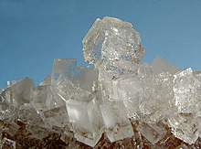

그림 14. Sodium chloride as the mineral halite.

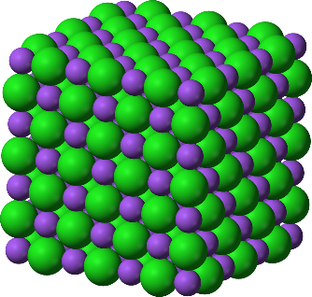

그림 15. Crystal structure with sodium in purple and chloride in green.

깨끗한 2차 증류수로 소금물을 만들고 증발시켜 결정을 자라게하고, 그렇게 만들어진 결정 구조인 **NaCl(염화 나트륨)** 결정을 관찰했습니다.

#### 더 알아가기

|  |
| --- |
| **▶결정학(Crystallography)** 은 결정의 기하학적인 특징과 광학적인 성격, 물리적 성질, 화학적 성질 등을 연구하는 학문이다. 오늘날 결정학은 고체물리학, 화학에서 다루어집니다.  별로 익숙하지 않은 학문이지만, 실제로는 노벨상과 아주 깊은 관련이 있는 학문입니다. X-선 결정학에 대한 연구로 노벨 물리학상을 수상한 학자들은 막스 폰 라우에, 윌리엄 브래그, 카를 시그반 등이 있고, DNA이중나선 구조 규명 등에도 결정적인 공헌을 한 분야입니다. 2000년 이후 수여된 노벨 화학상 중 3개가 X-선 단백질 결정학 분야에서 배출되었으며, 준결정의 발견도 끝끝내 다니엘 셰흐트만에게 노벨상을 안겨줬고 노벨 생리학 부분에서도 X선 결정학이 기여한 바가 있습니다. |

#### 활동 소감

2019.10.24. 결정 만들기 활동의 소감은 2019.12.16. 결정 관찰의 소감으로 대체됩니다.

### ■ 2019.12.16. 결정 관찰

앞서 2019.10.24. 에 NaCl 결정을 자라게 하고, 충분한 시간이 지난 2019.12.16. 에 NaCl 결정을 현미경으로 관찰했습니다.

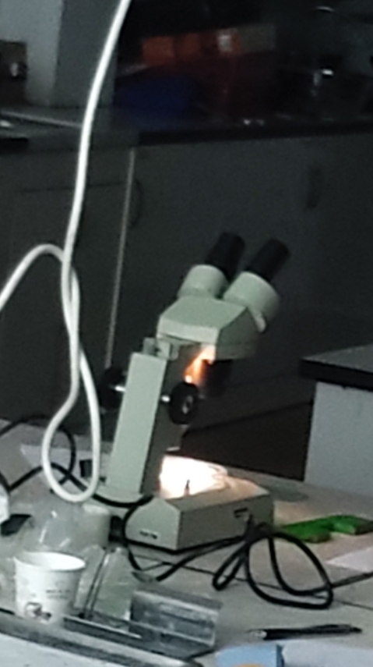

그림 16. 결정 관찰용 현미경.

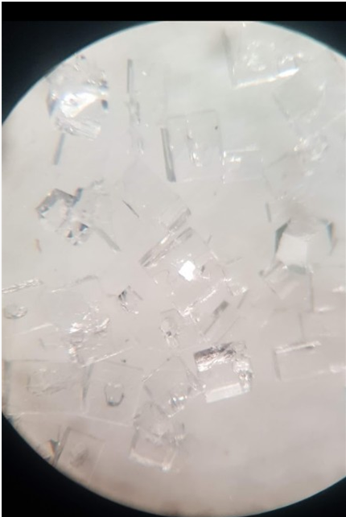

그림 17. NaCl 결정 사진.

#### 더 알아가기

|  |
| --- |
| **▶결정의 구조** 결정이 규칙적인 모양을 하고 있는 이유는 그것을 이루고 있는 입자(원자, 분자, 이온)가 규칙적으로 배열되어 있기 때문입니다. 금속의 결정 중에서 **금·은·구리·알루미늄** 등은 **입방 밀집 구조**를 취하고, **마그네슘·아연** 등은 **육방 밀집 구조**를 취하고 있습니다. **나트륨이나 칼륨**은 정육면체의 8개의 모서리와 중심에 구체가 있는 **체심 입방 구조**를 취하고 있는데, 이것은 입방 밀집 구조에 비해서 틈이 좀더 벌어져 있습니다. 입방 밀집 구조를 비스듬히 옆으로 누이면 정육면체의 각면의 중심에 구체가 하나씩 들어간 면심 입방 구조가 됩니다. |

#### 활동 소감

**김기승** 만들기는 개인적인 사정으로 하지 못하였으나 관찰은 하였는데 NaCl 결정을 실제로 보게 되어 굉장히 흥미로웠습니다. 특히 예쁜 NaCl결정은 아직도 머릿속에 생생할 만큼 좋은 경험이었습니다.

**김나영** 엄청 웃겼던 기억이 있는데, 이것도 인터넷에서만 보던 걸 실제로 보게 되어서 너무 신기했고 재밌었다. 누가 먹었다가 엄청 짜다고 했던 그 실험 맞죠? 이거 기억할 정도로 재밌었어요.

**김민성** 물을 끓여서 소금이 더 녹지 않을 때까지 녹인 다음 차갑게 해서 결정을 만들었던것 같다. 결정이 생긴게 신기했었다. 그래서 적을 것을 적고 사진을 찍었다.

**김민정** 이 활동은 과정도 재밌었지만 결과에서 관찰한 결정이 아직까지도 갤러리에 간직하고 있을 만큼 아름다웠다.

**문지우** 결정이 어떤원리로 만들어지는지 알아보는 시간이었다. 재미있었고 유익하였다.

**신비** 동아리활동 시간에 미리 만들어 놓고 학교에서 쉬는시간에 과학실에 보러 갔던걸로 기억하는데 친구들과 만들어진 결정을 관찰하며 즐거웠다.

**이세준** 이것 또한 나에게 있어 굉장히 특별한 경험 중 하나이다. 위의 은 환원 실험은 다같이 생각해낸 첫 번째 실험이라면, 이 실험은 내가 생각해낸 실험이기 때문이다. 이처럼 내가 원하는 실험을 할 수 있는 것이 과학동아리의 장점 중 한 가지인 것 같다.

**조우상** 평소 추상적으로만 생각하고 있던 결정구조를 실제로 눈으로 관찰하니 감회가 새로웠다. 사진을 제대로 찍지 않은 것이 후회되는 점일 정도로 자연은 아름답다는 것을 그날 또 깨달았다.

**황혜린** 친구들이랑 하고 싶다고 해서 하게 된 활동으로 기억하는데 단순하면서도 재미있었습니다.

### ■ 2019.12.16. 망원경 실습

**망원경(telescope)**은 렌즈나 거울 등의 광학기기를 이용하여 가시광선, 적외선, 자외선, 엑스선, 전파 등의 전자기파를 모아 멀리 있는 물체를 관측하는 장치입니다.

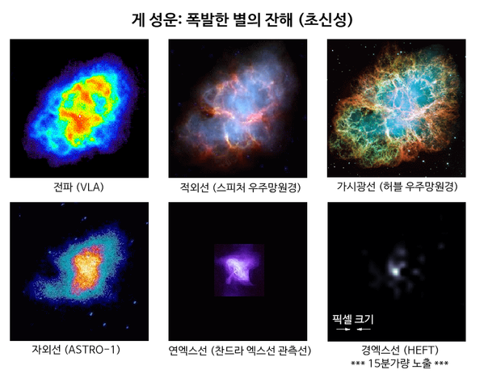

그림 18. 관측하는 파장 대역에 따라 다르게 보이는 천체(초신성 잔해)의 모습.

망원경에서 관측하는 전자기파의 파장에 따라 크게 **광학 망원경**과 **전파 망원경**으로 분류합니다. 일반적인 경우에, 망원경은 **가시광선 대역**의 파장을 관측합니다.

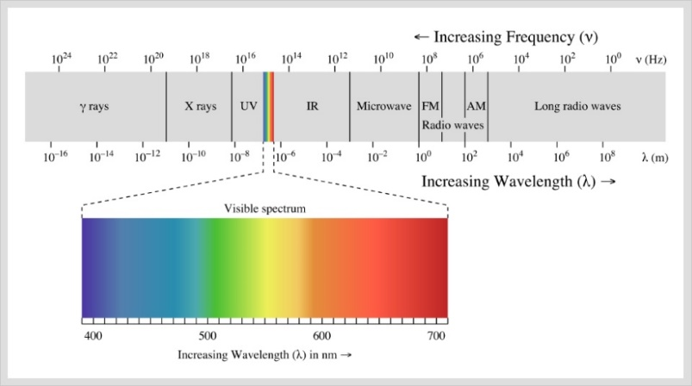

그림 19. 전자기파의 스펙트럼. 중간에 강조된 부분은 가시광선.

1611년, 그리스의 **갈릴레오 갈릴레이**가 볼록렌즈 하나와 오목렌즈 하나로 이루어진 굴절망원경을 시작으로, 이후 **요하네스 케플러**를 거쳐 볼록렌즈 두 개로 이루어진 케플러식 굴절망원경이 개발되었습니다. 현대의 대형 망원경들은 망원경의 무게 때문에 반사 형식의 망원경을 이용합니다.

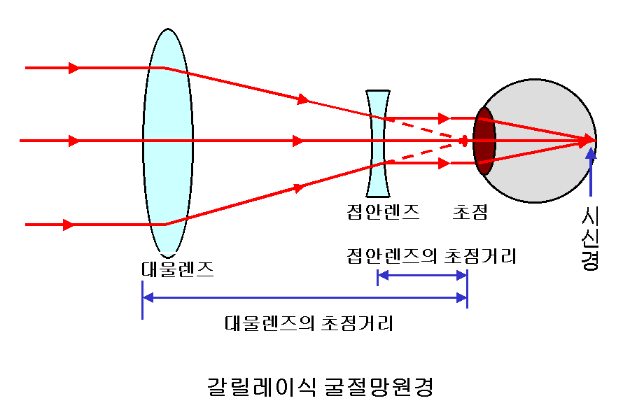

그림 20. 갈릴레이가 만든 최초의 굴절망원경. 시야가 좁다는 단점이 있습니다.

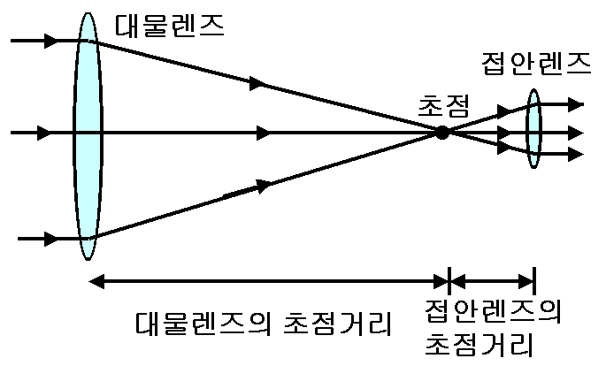

그림 21. 케플러식 굴절망원경. 갈릴레이식 굴절망원경에 비해 시야각이 넓습니다.

굴절망원경은 무겁고 가격이 비싼 대신, 반사망원경에 비해 안정적인 상을 제공합니다. 대부분의 아마추어 천체관측가들이 첫 망원경으로 굴절망원경을 사용할 정도로 조작이 편합니다.

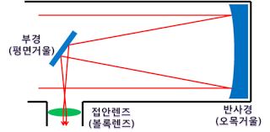

그림 22. 뉴턴식 반사망원경.

반사망원경은 굴절망원경과 다르게 렌즈 대신 반사면이 들어가 비교적 적은 비용을 들여 제작할 수 있으며, 무게가 가볍습니다. 그러나 상이 안정적이지 않을 수 있고 주기적으로 빛이 반사되는 경로를 조절해주어야 합니다.

이 날은 날씨의 악화로 인해 구름이 몰려오기 전 간단히 달 관측을 하고, 굴절망원경을 중심으로 망원경의 이론적인 원리에 대해 실습했습니다.

#### 더 알아가기

|  |
| --- |
| **▶우주 망원경 지구는** 대기층에 둘러싸여 있으며, 빛이 외계로부터 지구로 도달하려면 지표면에 닿기 전에 대기층을 지나야 합니. 이때 대기층에 존재하는 기체들이 지구상에 존재하는 생명체에게 치명적인 X-선, 감마선, 자외선 등을 우주로부터 흡수하기 때문에, 단지 가시광선과 전파만이 대기를 투과해서 지상에 도달하게 됩니다. 이 덕분에 우리는 지구상에서 안전하게 살 수 있지만, 천체로부터 오는 빛 중 가시광선과 전파 영역을 제외한 다른 파장의 빛은 모두 대기에 의해서 차단 또는 흡수되어 관측할 수 없기에, 지상에서의 관측만으로는 우주에 대한 모든 정보를 얻기가 어렵습니다. 또한, 대기가 흔들리는 현상 때문에 천체의 상이 원래보다 더 커지고 덜 선명하게 된다. 이런 문제점들을 극복하기 위해서 지구 대기권 밖 우주공간에서 관측을 수행함으로써 지구 대기 요동에 의한 화상 질 저하를 피할 수 있고, 지구 대기로 인한 관측 파장의 제한을 받지 않는다는 장점을 가지고 있습니다. 하지만, 지구상에 건설된 지상 망원경에 비해, 대개의 경우 최초 발사 후에 추가적인 정비와 업그레이드가 불가능하므로, 지상 망원경에 비해서 가동 기간이 짧다는 단점이 있습니다.  Hubble eXtreme Deep Field  그림 23. The Hubble eXtreme Deep Field (2012).  **▶허블 우주 망원경 2.4m의 주경을 가진 근자외선, 가시광선, 근적외선 스펙트럼을 관측하는 우주 망원경입니다. 허블 우주망원경은 발사 당시 역대 가장 세밀한 가시광선 영상들을 촬영함으로써 우주의 팽창속도 계산 등 천문학에 큰 영향을 미쳤습니다.** |

#### 활동 소감

**김기승** 망원경에 대하여 잘 몰랐었는데 이때 잘 알게 되어서 좋았고, 천체들을 관측하게 되어서 별을 좋아하는 제 입장에선 너무 좋았습니다.

**김나영** 달 보는게 제일 재밌었다. 진짜 재밌고 신기하고 항상 볼 때마다 다른 느낌이 든다.

**김민성** 참여를 하지 않은 것 같다.

**김민정** 이것도 기억에 남는 활동중 하나로, 달과 여러 항성과 행성들을 관측하는 과정들이 흥미로웠고 모든것이 하나같이 신비로웠다.

**김민지** 내가 망원경에 대해 아는 건... 영어로 telescope라 불리는 것... 고가라는 것... 이 ㄴ정도 뿐...

**문지우** 망원경을 실제로 가까이 본적은 처음이였고 어떻게 다루는지도 알아서 흥미롭고 다음엔 내가 직접 다루고 싶다는 생각이 들엇다.

**신비** 수학 강의를 들은 뒤 과학실에서 천체망원경을 조립하는 순서와 방법에 대해 직접 보면서 배웠었다. 그날 구름이 많아서 천체관측을 하지 못한 것이 아쉬웠지만 천체망원경에 대해 배워본것이 처음이라 신기했다.

**이세준** 두번째로 해보는 이 실습은 위의 달 관측 행사의 다른 이름이라고 볼 수 있다. 가장 반응이 좋고, 또 재밌었던 이 활동은 언제나 생각하면 기분이 좋고, 또 기대된다. 만약 내년에 신입생들이 온다면 이 실습은 꼭! 한번 해보는 것을 조심스럽게 추천해 보겠다.

**조우상** 그동안 10년도 더 된 심각한 상태의 망원경을 사용하던 우리는 국제 달 관측의 날 이후 당시 담당 선생님이셨던 조현우 선생님의 도움으로 상당한 고가의 망원경을 구매할 수 있었다. 이날은 그 망원경을 처음 사용해본 날이었다. 비록 구름이 몰려와 오랫동안 관측하진 못했지만 당시 달과 함께 후에 후배들이 이 망원경을 사용하여 관측할 수 있을 것이라는 사실에 기뻤다.

### ■ 2019.12.16. 수학 강연

**수학에 대한 오해 풀기(편견 깨기)** 라는 주제로 학교 멀티미디어실에서 **김도경 박사**님께서 진행하셨습니다. 중학생이라는 청자에 맞게, **수레기머학생**이라는 웹툰을 이용하여 친근하게 다가가 주셨으며, **수학 공부의 이유, 수학에 대한 오해, (수학)공부는 어떻게 하는지,** 마지막으로 **수학과 관련된 게임**을 소개해주셨습니다.

#### 활동 소감

**\*김도경(강연자):** 학생들이 귀여웠다고 합니다

**김기승** 정말 멋진 박사님의 강연을 듣을 수 있었어서 좋았었고, 이날 '나도 커서 저렇게 멋진 사람이 되고 싶다' 라는것을 느꼈습니다.

**김나영** 큰 기대없이 들었는데 듣다보니 유익한 내용들도 많았던 것 같다.

**김민성** 강연하러 오신 분이 재밌게 강연도 해주시고 친절하셔서 좋았다. 내 학원 문제도 풀어주셨는데 이해가 잘되었다. 선생님이랑 같이 우마리카노 영상을 봤다. 그기억은 잊을수가 없다.

**김민정** 수학에 관심이 많아서 기대를 하며 강의를 들으러 갔는데 기대이상으로 수학에 대한 궁금한 것과 내가 잘못 알고 있던 것들에 대해 자세히 설명해 주셔서 뜻 깊은 시간이었다고 생각됐다.

**김민지** 대체 이런 건 언제 했던 것이지(라고 말한다면 네가 화내겠지... 하지만 난 정말 몰랐어 ㅠ_ㅠ)?

**문지우** 참여하지 못하였다.

**박주원** 대단하신 박사님께서 오셔서 강연하신 거라 학원을 빼고 참여하였는데 학원을 빼고 강연들은 것이 잘한 것 같다고 느낄 정도로 만족스러웠고, 박사님께서 재미있게 강연해 주셔서 지루하지 않고 잘 들을 수 있던 것 같다. 강연을 보고 난 뒤 나도 공부 열심히 해서 강연을 하고 싶다는 생각이 들었다.

**신비** 실제로 박사님께서 오셔서 강의를 해주셔서 놀라기도 했고 수학에 대한 여러 이야기들을 들을 수 있어 좋았다. 수학 강의를 듣고 수학에 대한 의욕이 생겼던것 같다.

**이세준** 이 강의는 굉장히 놀라웠다.  과학동아리의 부장인 조우상과 연이 닿아 계신 한 선생님을 모셔 수학 강연을 듣게되는 기연이 있었는데 과학 동아리에서 가장 유익했던 활동중 하나이다. 이렇듯 중학생때 듣는 강의는 굉장히 특별한 무언가가 있는 것 같다(내 자신이 어른인것 같은 느낌).

**조우상** 어쩌다 알게 된 수학을 전공하신 박사님께 부탁하며 만들어낸 우리학교 처음이자 마지막이라 자부할 수 있는(?) 강의였다. 학생들을 위해 수학에 대해 학술적인 내용보단 수학에 대한 편견 깨기라는 주제를 ‘수레기머학생’과 같은 재미있는 웹툰들로 접근한 재미있는 강연이였다. 또한 어떻게 공부하는가에 대한 박사님의 생각을 들을 수 있어서 좋았다.

**황혜린** 안들었습니다. 개꿀!

### ■ 천체관측자료집 1판

천체관측 활동 자료집, 이하 **천체관측자료집**은 눈을 이용한 안시관측부터 시작하여 소구경 광학망원경을 이용한 관측을 더불어, 관측천문학에 대한 정보를 담은 책입니다.

천체관측을 위한 준비, 별자리 찾는 법, 천체 망원경, 천체망원경을 이용한 천체의 관측, 마지막으로 계절별 별자리표로 구성되어 있습니다. 관측천문학 중에서도 이론보다는 실무에 가까운 내용들을 위주로 구성하였으며, 동아리에서 천체관측 활동 전 가볍게 읽고 관측에 임한다면 더욱 완벽한 관측에 다가갈 수 있을 것입니다.

#### 천체관측자료집 소감

**김기승** 아직도 혼자 별 보러 갈때 갖고 가는 천체관측자료집에서 여러 계절의 별자리, 망원경의 사용, 세팅 방법 등을 알 수 있게 되어서 좋았습니다.

**김나영** 내용도 좋았지만 표지가 예뻤다 컬러였다면 더 예뻤을 것 같다.

**김민정** 내용도 좋았고 무엇보다 자료집 표지가 너무 예뻤다.

**김민지** 이... 이게 뭐죠?

**문지우** 많은 천체의 대한 것들이 자세히 쓰여져 있었다. 기초적인 설명부터 복잡한 것까지 다양한 이론들이 들어있어서 괜찮은것 같다. 질과 양도 좋았다.

**신비** 천체관측자료집을 보면서 여러 천체관측에 관한 지식들을 쌓을 수 있어서 좋았다. 천체관측은 서쪽부터 시작해야 한다는 것과 눈을 이용해 천체관측을 하는 법 등의 내용을 알게 되었다.

**이세준** 이 자료집에는 과학동아리 부장인 조우상의 정성이 들어가 있다. 천체 관측 자료집 뿐만 아니라 다른 여러 자료들도 있었기 때문에 굉장한 노력이 느껴저 재밌었던 활동중 하나이다.

**조우상** 나름 학교에서 고가의 망원경을 구입함과 동시에, 이후 천체관측을 위한 매뉴얼북이 있으면 좋을 것이라 생각했다.

그래서 만들었다. 관측천문학에 대한 지식과 함께 망원경 조작법에 대해 정리한 것이라 비록 혼자 만들기에 만만치 않은 분량이었지만, 제작 후 친구들이 재미있게 봐주어서 보람이 컸다.

**황혜린** 달 관측할 때 들었지만 기억이 안나는 내용도 있었는데 잘 정리해줘서 달 관측 때가 기억이 났습니다. 웬만한 내용은 있는 것 같아서 책장에 고이 모셔둘 계획입니다.

### ■ 2019 교지(번리글터) 글

2019 번리글터에는 모기향의 원리, Si 단위계 이야기, 작도의 역사에 대해 짧은 글이 실렸습니다.

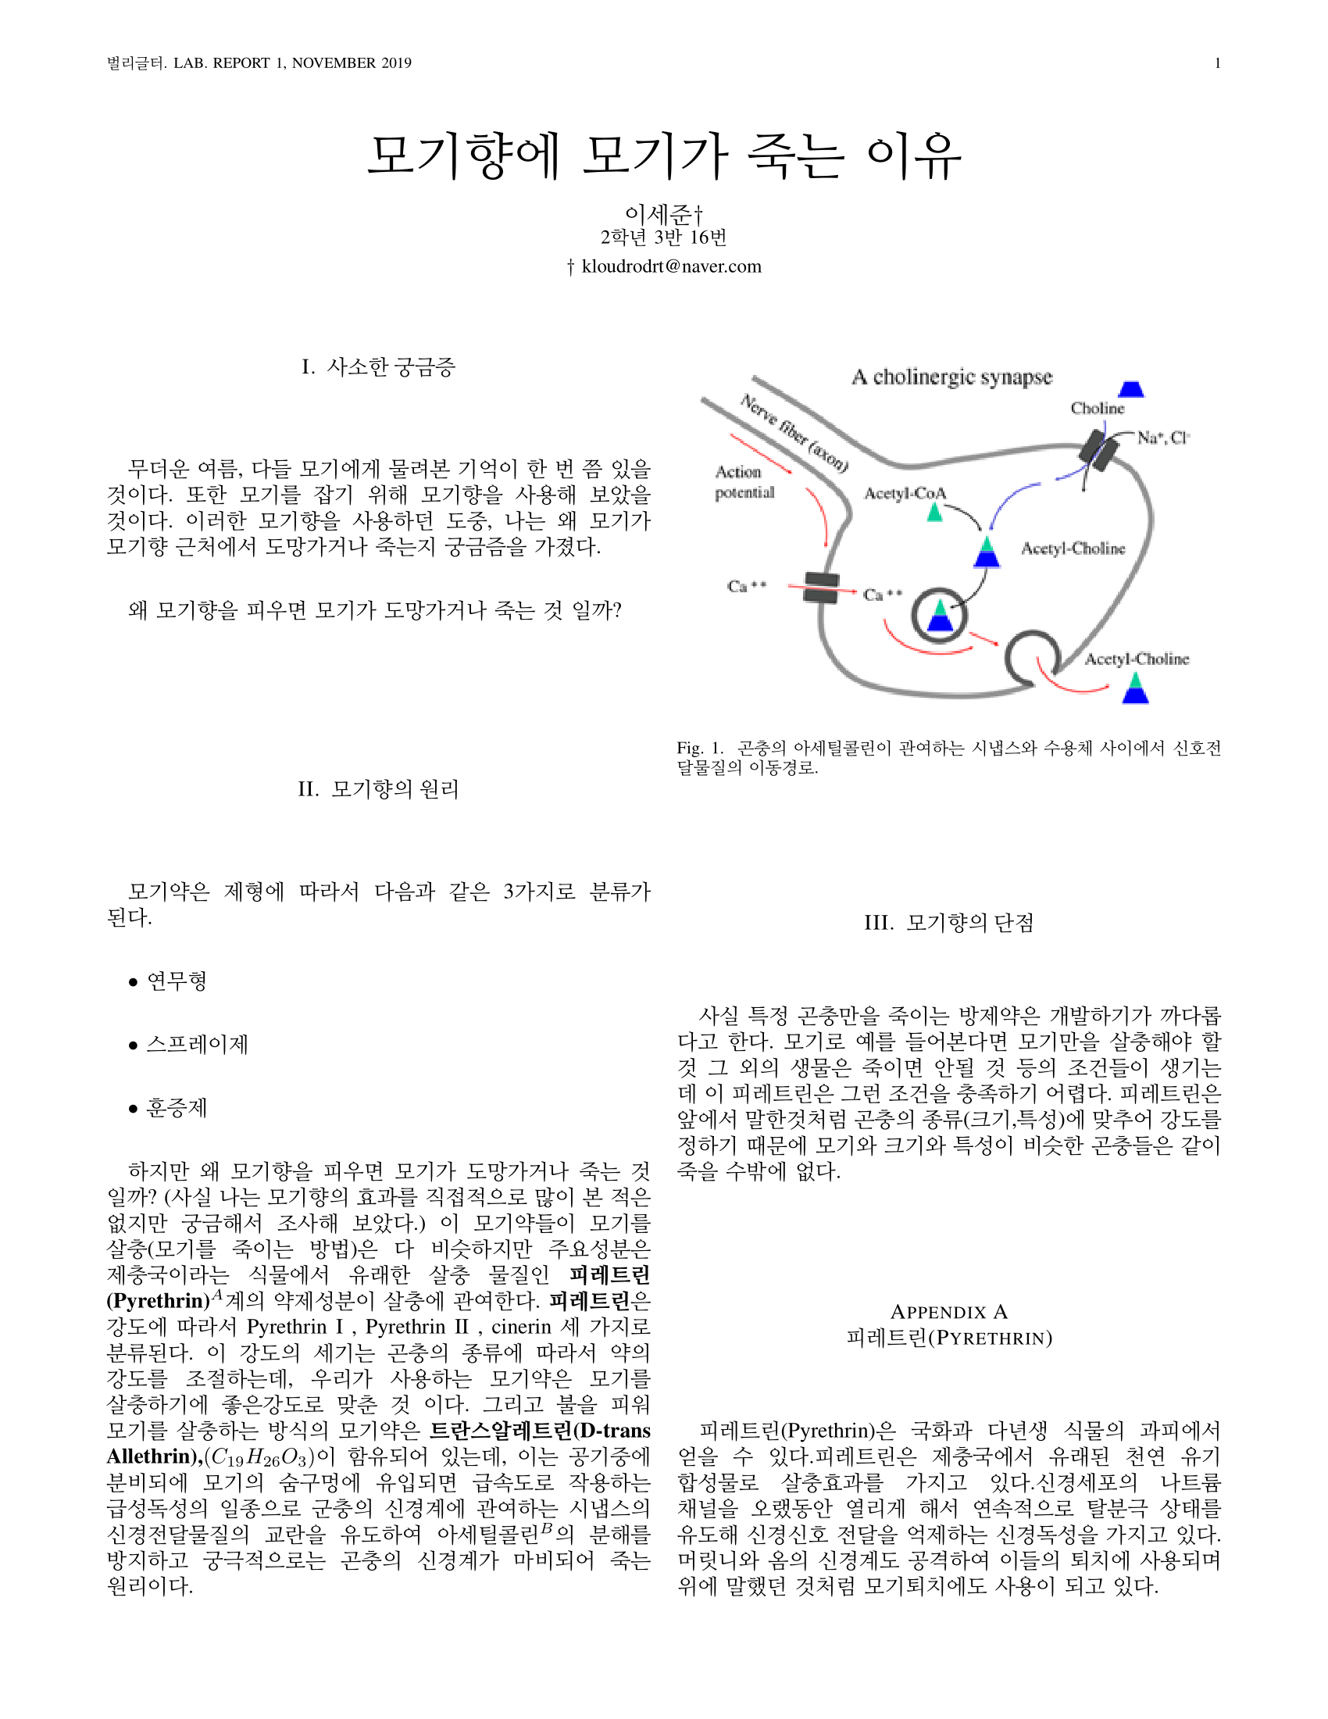

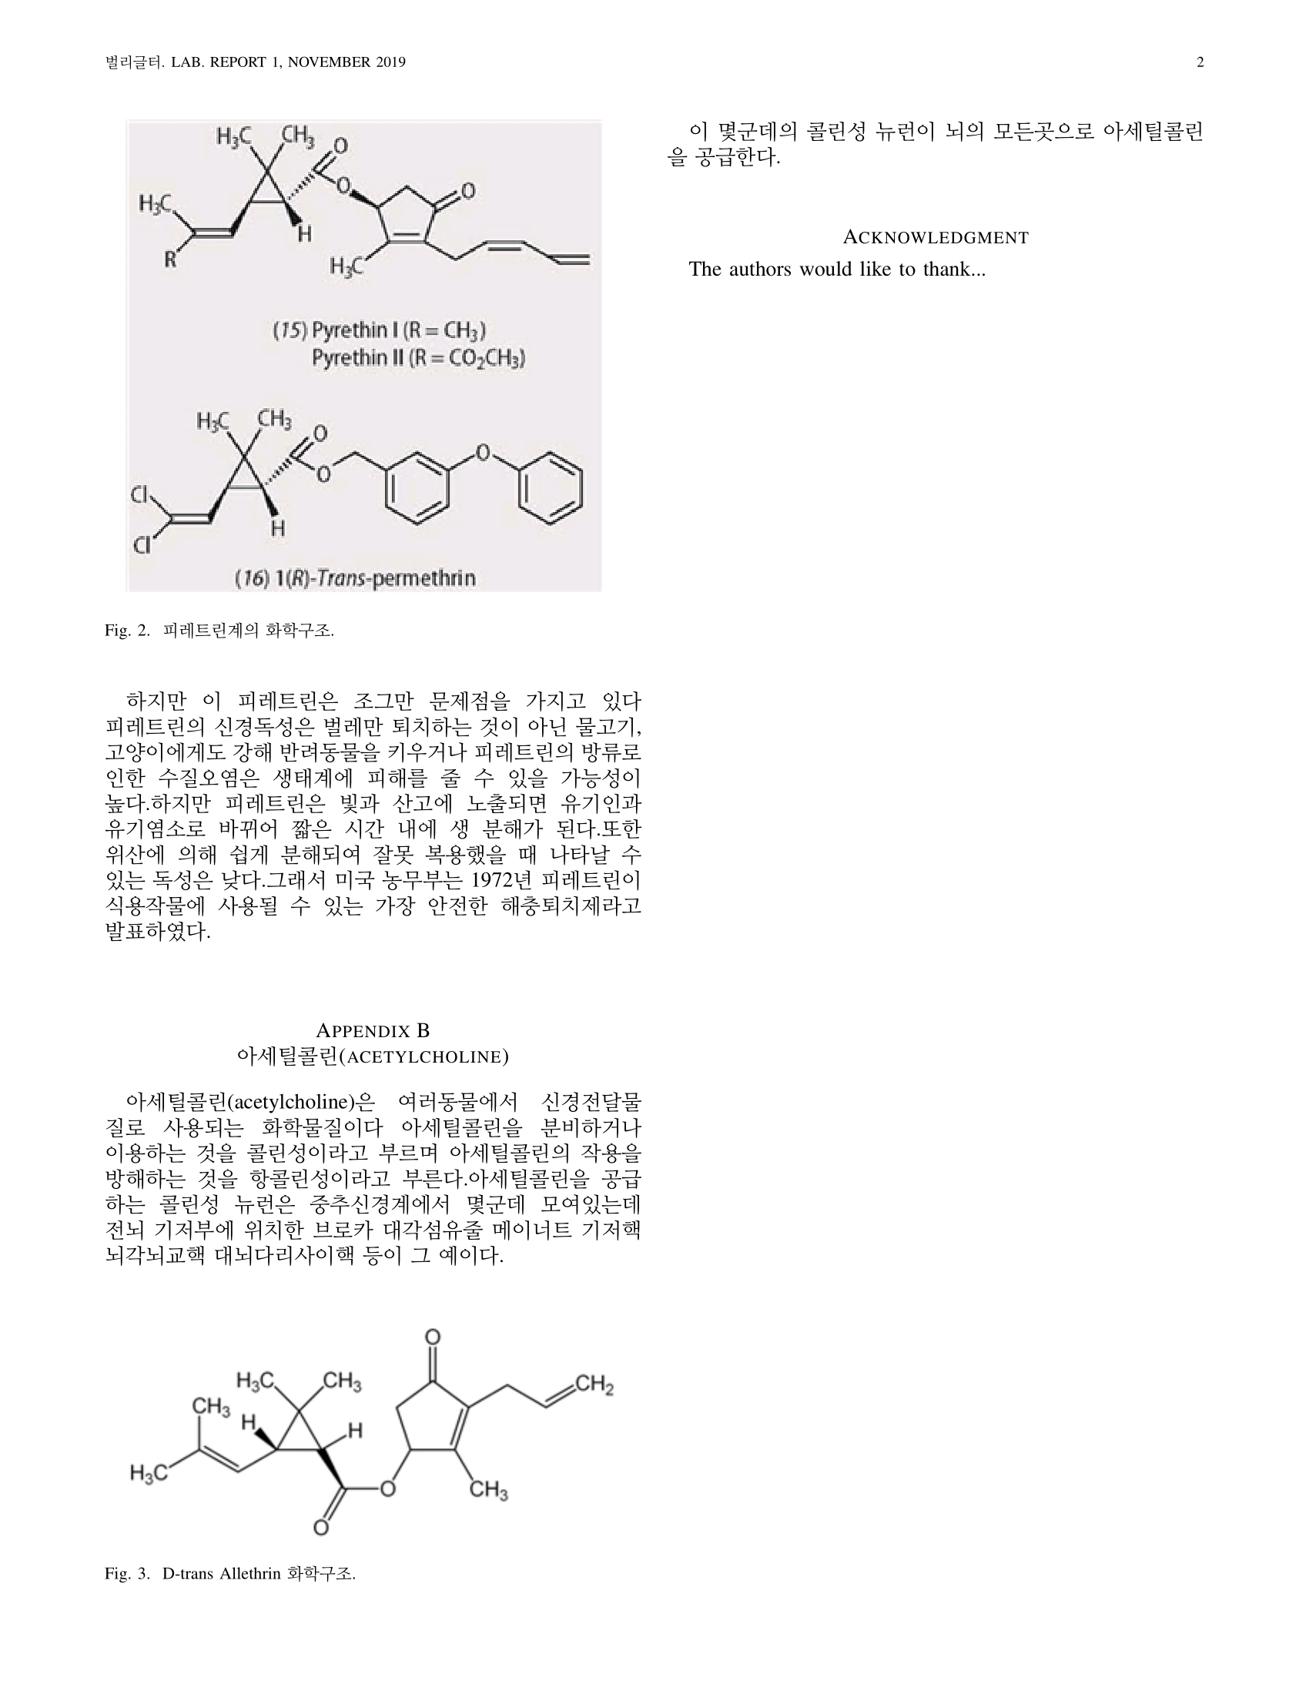

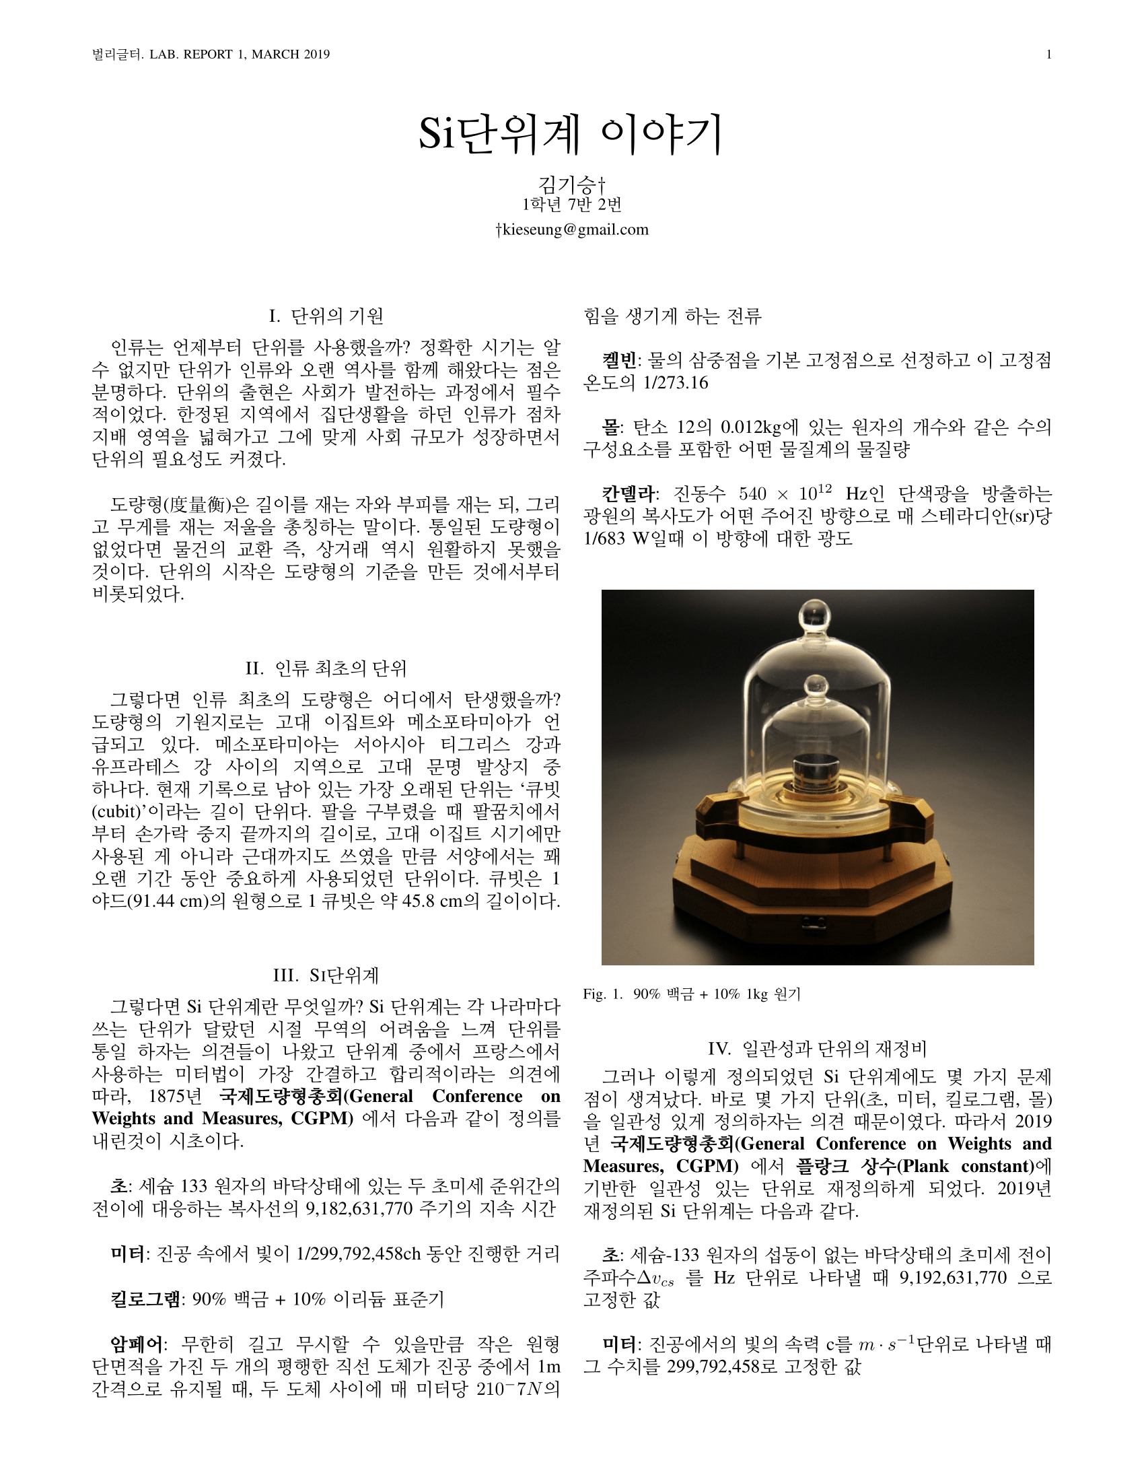

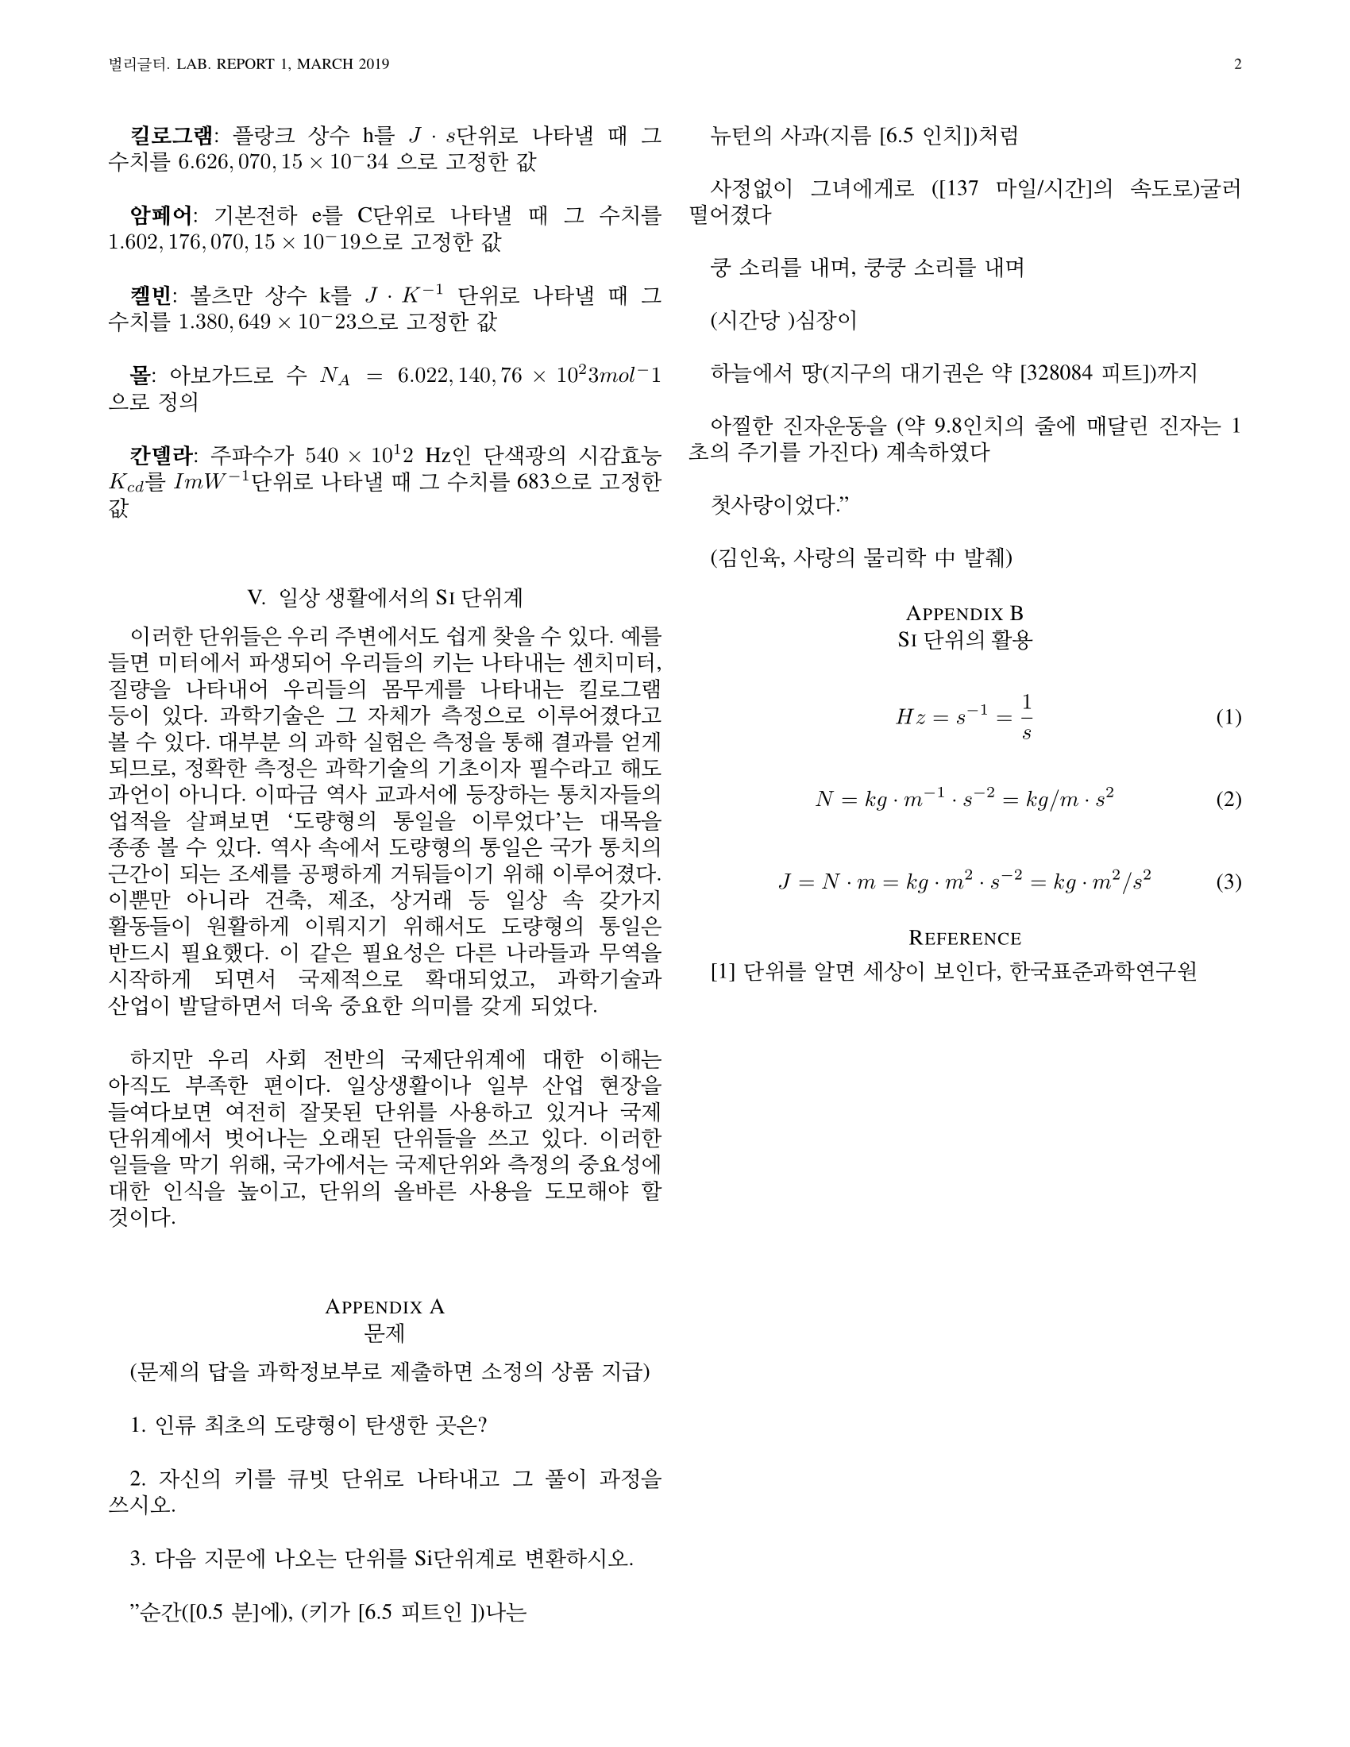

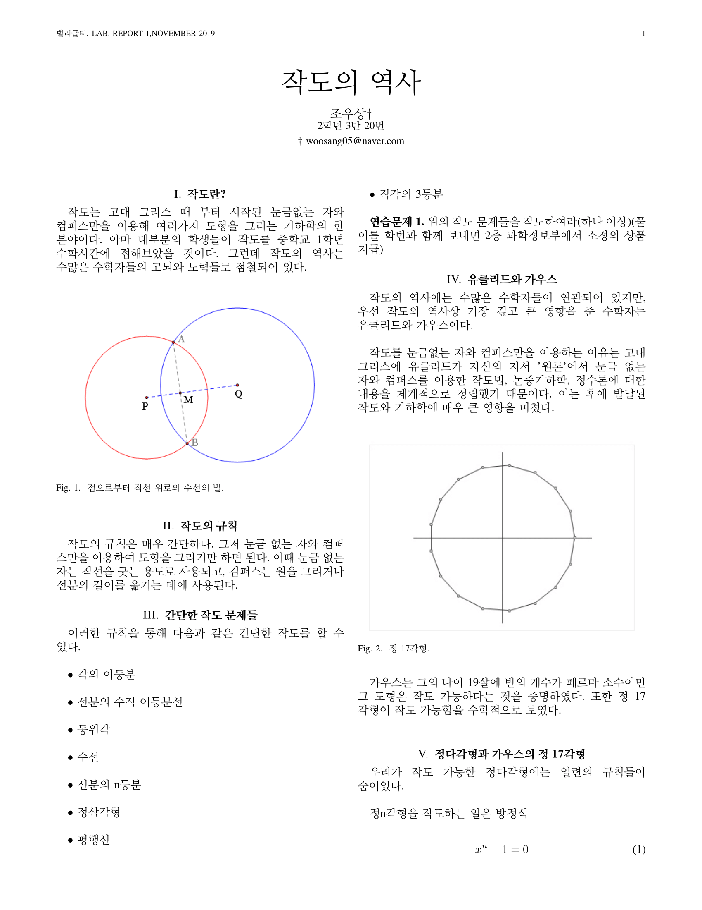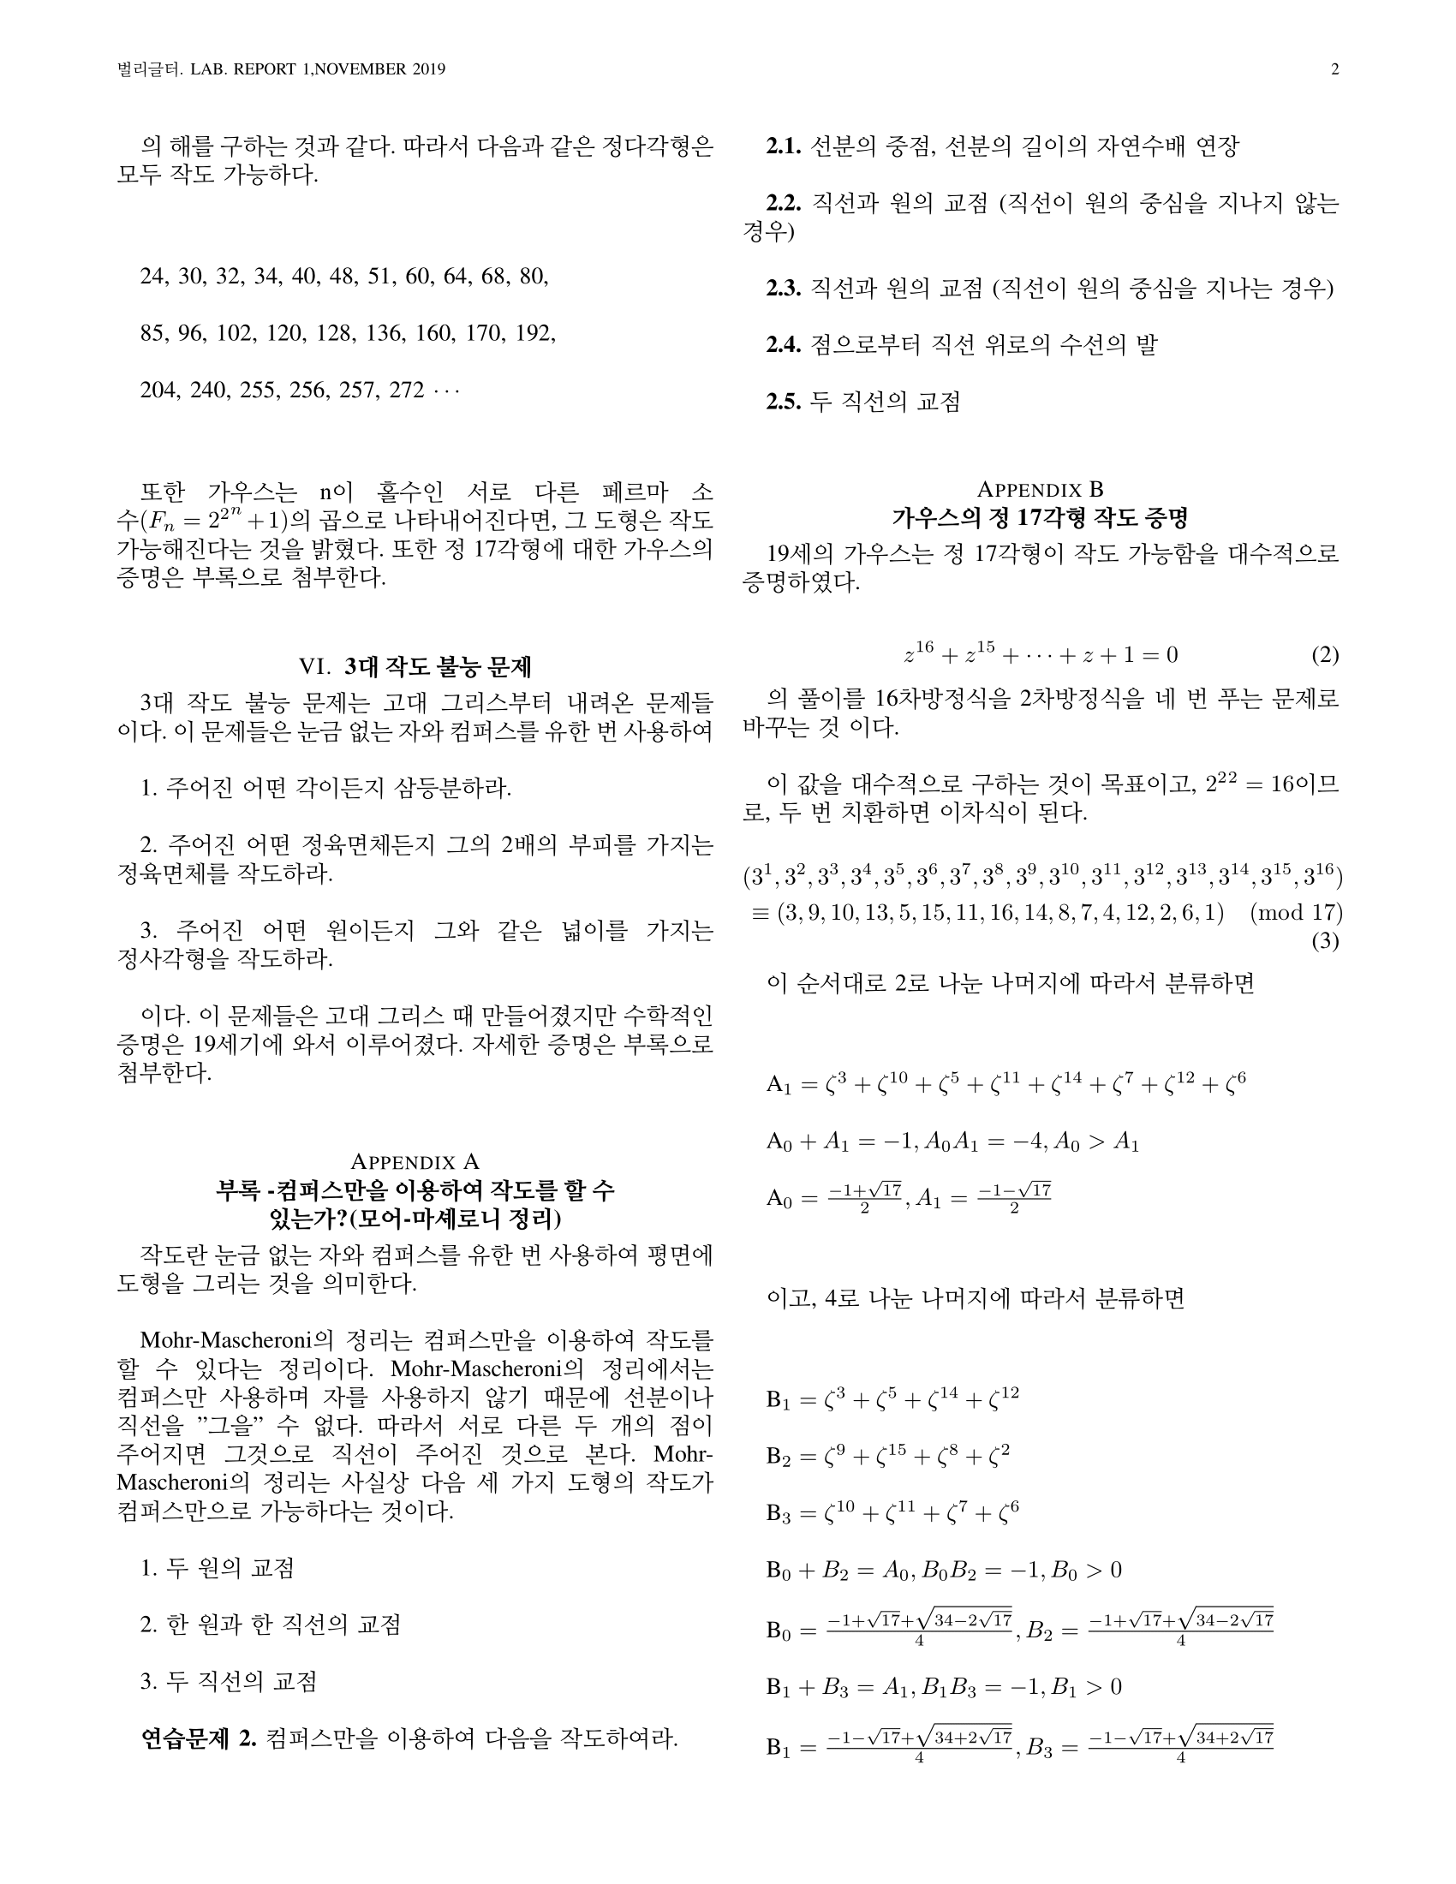

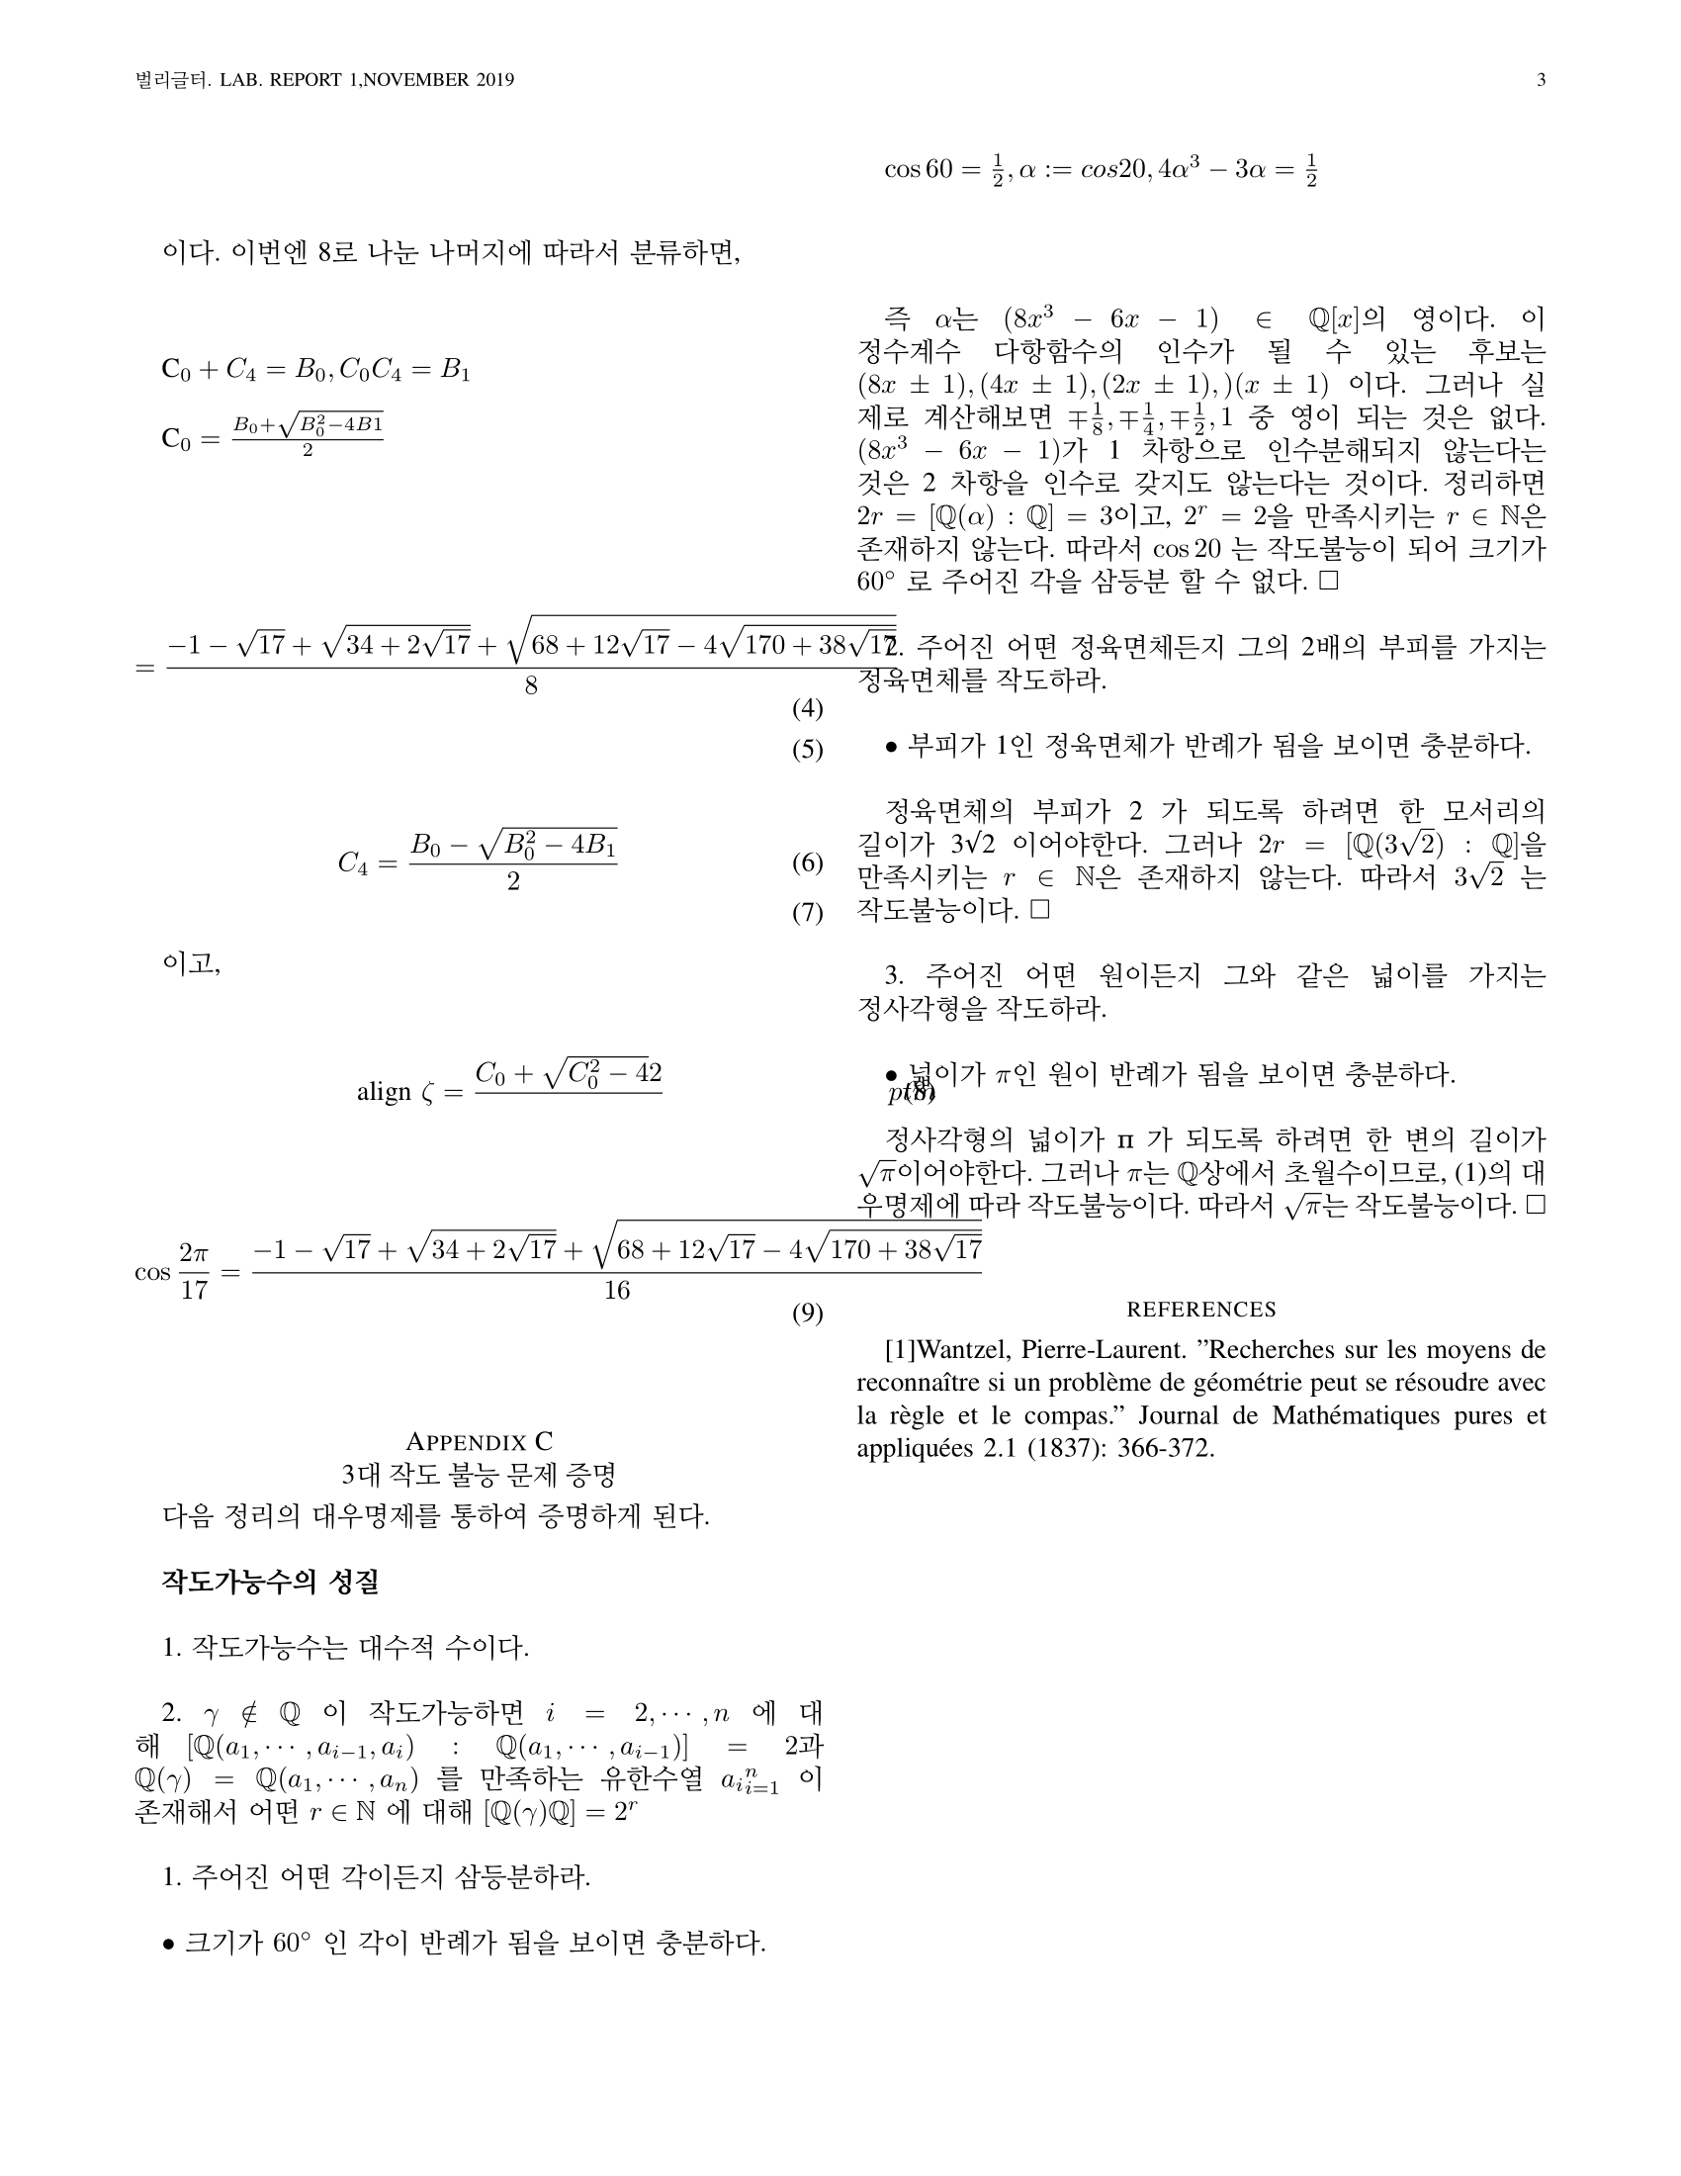

#### 소감

**김기승** 봤지만 기억이 나지 않아 아쉽고, 다시 보고 싶습니다.

**김민정** 수학시간에 이미 작도에 대해 아주 조금 배웠었는데 작도에 대한 글을 보고 그것에 대해 더 자세히 알게되어서 의미있었다.

**김민지** 쓰지 않았다. 보지 않았다.

**신비** 안봤어여...

**이세준** 번리글터에 글을 쓰는 과정은 내 중학교의 짧은 경험에 있어 하나의 반환점과 같다. 항상 놀기만 하던 내가 처음으로 열심히 했던 과제이면서도 어떻게 보면 나의 부족함을 실감하게 되었던 경험이었다. 신입생들도 꼭 해볼 수 있으면 좋을 듯하다!

**조우상** 동아리 설립 당시 목표 중 하나인 과학의 대중화를 위해 나름 학교 친구들에게 과학동아리 친구들 몇 명의 글을 학교 교지에 투고하면 좋을 것이라 생각했다. 모기향에 모기가 죽는 이유, 작도에 대하여, 단위계 이야기를 실을 수 있었다. 앞으로도 이러한 기회를 통하여 우리 학교 학생들 뿐만이 아닌 더 많은 사람들에게 재미있는 과학을 퍼트렸으면 좋겠다.

**황혜린** 이세준이 쓴 모기향에 모기가 죽는 이유 되게 흥미롭게 읽었습니다. 한 번도 생각해 본 적이 없는 주제인데 재밌더라구요.

## Ⅱ. 2020년 활동

2020년 활동 내용입니다.

### ■ 2020 입부시험

2020 입부시험도 2019년과 비슷하게 만들어졌습니다. 다양한 풀이로 답에 접근할 수 있는 기하 문제를 비롯하여 총 8문제가 출제되었습니다.

#### 문제

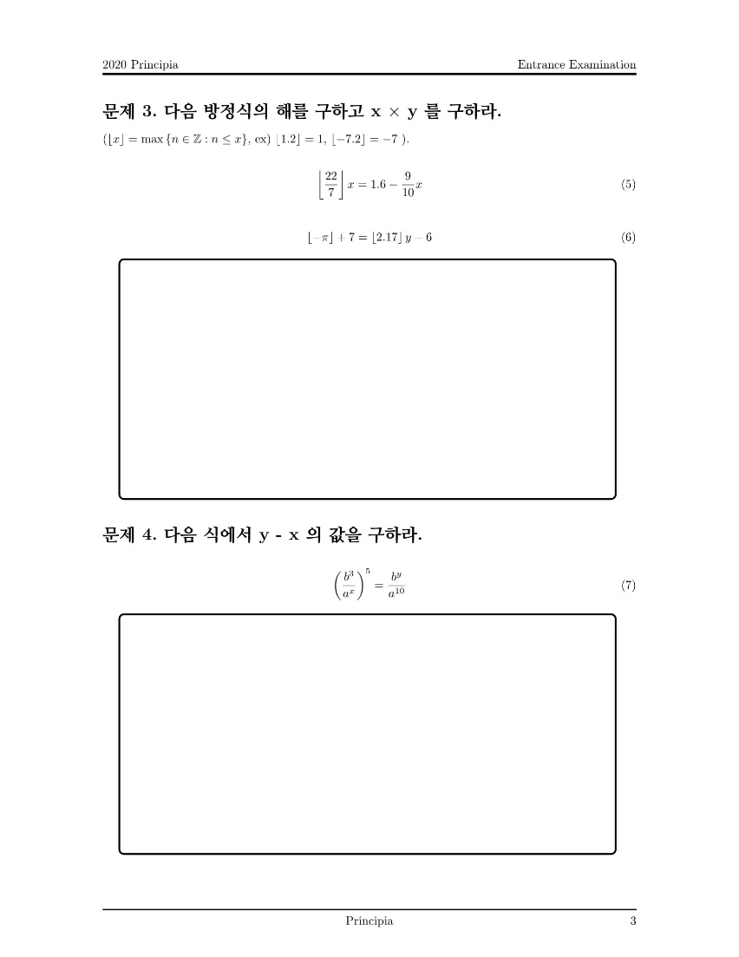

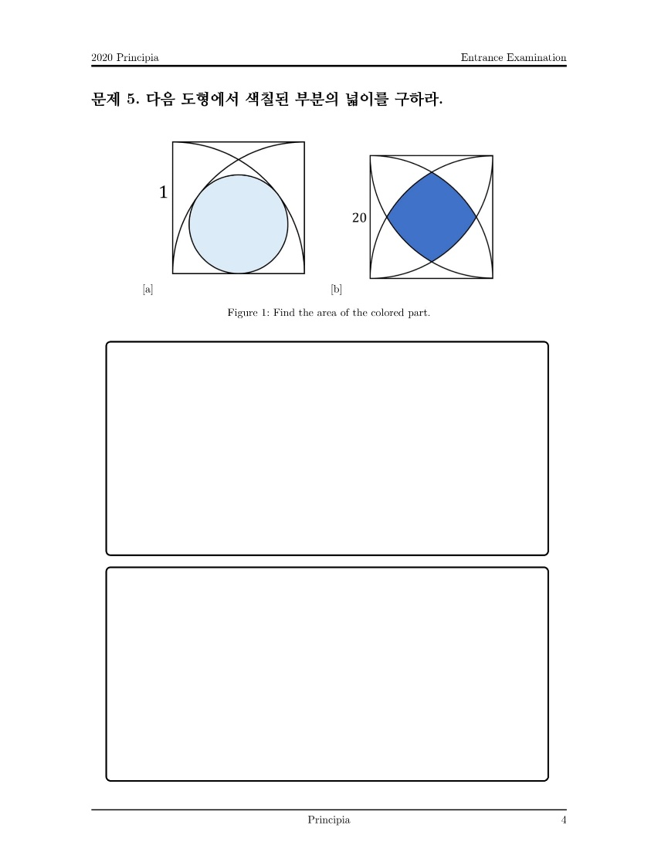

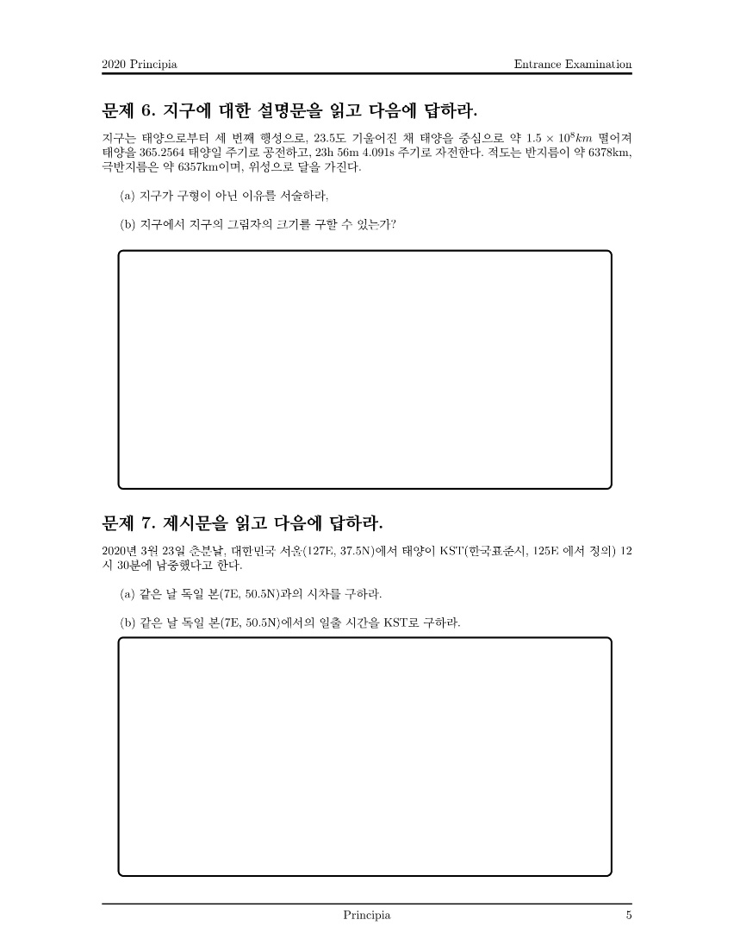

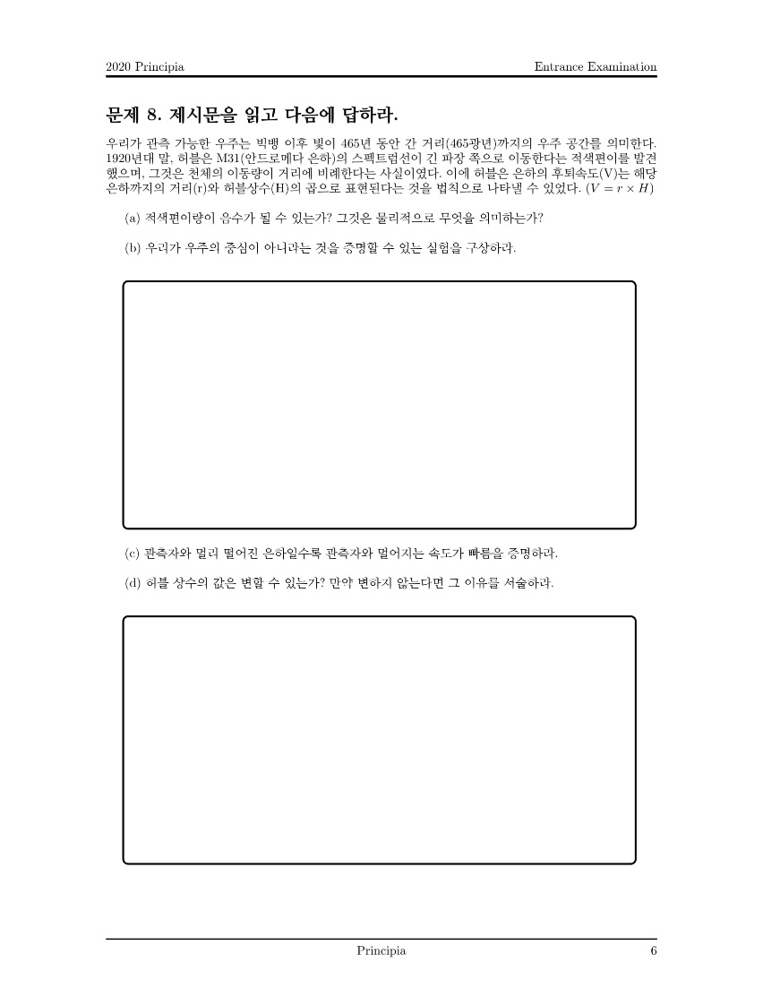

#### 소감

**김기승** 문제를 출제한다는 경험이 흔치 않은 지라 그런 경험을 해봐서 좋았고, 시험을 보며 우주에 천문학에 대한 부족한 점을 공부를 할 수 있게 되어서 좋았습니다.

**김민성** 카톡으로 시험지를 받았는데 모르는 문제 빼고 다풀어놓고선 보내는걸 깜박해서 몇달째 잊고 있다가 기승이가 물어봐서 보내려고 했는는데 너무 늦은거같아서 안보냈다.

**김민정** 이미 한번 해봐서 인지 2019년도의 시험보다는 훨씬 수월하게 풀 수 있었다.

**김민지** 풀지 않았다.

**문지우** 2019년도보단 푸는것이 수월했지만 몇 문제들은 상당히 어려웠다.

**신비** 초반 문제는 쉬웠지만 뒤로 가면 갈수록 처음보는 것들이 많아지면서 풀기 힘들었다.

**이세준** 1년이 지났지만 마찬가지로 문제는 어려웠다. 하지만 지금까지의 활동과, 경험으로 조금이라도 더 풀 수 있었고 신입생에게는 공부를 하게 된 계기를, 재입부 인원에게는 보상을 준것이나 마찬가지 인 것 같다.

**조우상** 작년 입부시험처럼 적당히 수학, 과학 분야에서 문제를 만들었다. TeX 조판으로 문제 형식을 만드는 것이 쉽지는 않았지만 예쁘게 만들어진 것을 보니 뿌듯했다.

**황혜린** ㅋ 죄송 그러나 절편은 맛있어요 절편은 미워하지 마세요.

### ■ 2020.10.08. 천체관측회

2019.10.04. 에 진행했던 국제 달 관측의 밤 행사에 힘입어, 학교에서 120mm 굴절망원경을 구입했습니다. 2020.10.08. 에는 이 때 구입한 망원경을 본격적으로 사용했던 날입니다.

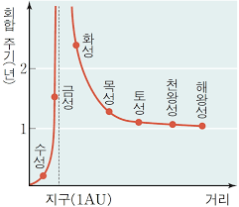

그림 24. 태양계 행성들의 회합주기.

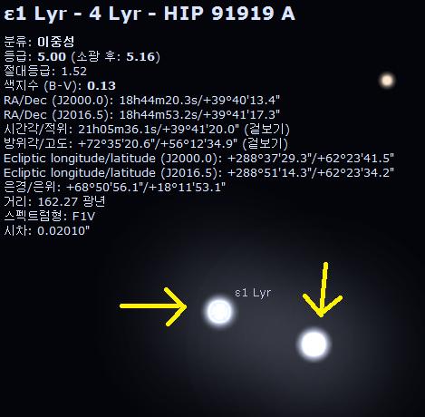

그림 25. 더블더블(쌍성).

행성을 관측하기에 적합한 시기였기에 목성과 토성을 비롯한 밝은 행성들을 위주로, 더블더블과 같은 쌍성을 관측했습니다.

#### 더 알아가기

|  |
| --- |
| **▶천체관측의 역사 천체관측이란 천체와 그 운행, 변화 등을 관측하는 것입니다. 맨 눈으로 밤하늘을 올려다보던 최초의 천체관측으로 시작하여, 현대의 천체관측은 대부분 대구경의 지상 망원을 원격제어 하여 CCD 카메라로 관측하거나, 우주에 망원경을 띄우기도 합니다. 또한 가시광선 대역 뿐만이 아닌 전파 대역에 대한 다양한 관측이 이루어지고 있습니다.**  **▶우리나라의 망원경** 우리나라에서는 보현산에 있는 1.8m 망원경이 광학망원경 중에는 가장 크며(만원 지폐에도 그려져 있습니다), 전파대역에서는 대전 대덕연구단지에 위치한 대덕전파망원경이 13.7m의 크기로 그 임무를 다하고 있습니다. |

#### 활동 소감

**김기승** 아직도 혼자 별보러 갈때 갖고 가는 천체관측자료집에서 여러 계절의 별자리, 망원경의 사용, 세팅 방법 등을 알 수 있게되어서 좋았습니다.

**김나영** 별 보는게 제일 재밌었다. 진짜 재밌고 신기하고 항상 볼 때마다 다른 느낌이 든다.

**김민정** 3년동안 함께한 친구들과 저녁시간에 학교운동장에서 시원한 공기를 맞으며 있으니 기분이 몽글몽글하면서도 감성에 젖는듯한 기분이 들고 행복했다.

**김민지** 이건 정말 말로 표현 못한다. 흥분되니까 문장부호 따위는 쓰지 않도록 하겠다(진정되었으니 쓰겠다). 관측은 정말 ㄹㅈㄷ... 동아리 활동뿐만 아니라 3년 간의 중학교 생활을 통틀어 가장 인상적이고 뜻깊었던 활동이었다. 관측 날짜가 기말고사 한 달 전이라 조금 심란했지만 시험 공부 전 마지막 놀음이라 생각하고 한 치의 망설임 없이 참여하기로 결정했다. 궁금하지 않겠지만 그 날은 나의 생일과 근접한 날이어서 더 기대하고 있었다. 본격적으로 밖에 나가서 관측을 하기 전 우주에 대한 장황한 이론 설명을 들었다. 중간에 선생님께서 들어오셔서 덧붙여 설명해 주셨는데 너무 재미있었다. 선생님 수업이 이해가 잘 돼서 설명을 잘하신다는 것은 알고 있었지만 이 정도로 재미있는 분인지는 처음 알았다. 하나를 여쭤보면 열을 알려 주셔서 시간은 많이 소모되었지만 지적 탐구심이 넘치는 나에게는 마냥 즐겁기만 했다. ㅎㅎ 낙하 실험 같은 건 이해도 안 되고 흥미로워 보이지도 않는데 천문이 뭐라고 이렇게 재미있는지 모르겠다. 잠시 내 이야기를 하자면 나는 매우 내향적이며 이야기를 하는 것도, 듣는 것도 싫어하는 사람이다. 사람들 사이에 끼어있다 보면 기력이 쇠하는 듯한 느낌이 들어 단체 활동을 절대 선호하지 않는데 놀랍게도 이 날은 기분이 아주 좋았다. 이게 단순히 나의 개인적인 컨디션 때문이었는지, 아니면 독특하게도 부원들이 나와 잘 맞아서 그랬었는지는 아직도 풀지 못한 의문이다. 대략 여섯 시간 동안 같이 있었는데도 더 오래 함께하고 싶었다. 특정 사람을 말하는 건 아니고... 이때의 무드는 오랫동안 잊지 못할 것 같다. 몽글몽글한 팝송 틀고 운동장 몇 바퀴 걷는 것도 너무 좋았고, 그러다가 민정이랑 눈 마주쳤을 때는 처음 느껴보는 기분이 들었다. 다시는 돌아오지 않을 이 순간이 벌써 그립고 아련하고... 뭐 그랬다. (오글거리니? 내가 봐도 좀 그렇긴 한데... 그런데 정말 이랬어...) 반나절이 너무 짧게 느껴졌다. 마음 같아서는 밤을 새울 수도 있었을 정도로 헤어질 때 상당히 아쉬웠다. 평소에 밤하늘을 자주 올려다보는 편인데 별이 보이면 곧바로 스마트폰 앱을 사용해서 녀석의 이름을 찾곤 한다. 그러나 전문 지식이 없는 나로서는 비슷한 위치에 밝은 별 몇 개만 있어도 내가 보고 있는 녀석이 뭔지 모르기 때문에 그럴 때마다 눈물을 삼켰는데 부원들, 그리고 선생님과 함께하니 혼자서는 해결할 수 없었던 궁금증을 풀 수 있어서 좋았다. (역시 사람은 똑똑해야 한다.) 여름철 대삼각형도 예뻤고, 망원경으로 본 토성과 그 고리도 너무 예뻤다. 화성은 그맘때 자주 보여서 감회가 새로운 정도는 아니었지만 그래도 적당히 예뻤다. 맛있는 것도 먹고 예쁜 것도 보고 새로운 것도 알게 된, 나에겐 너무 과분한 경험이었다.

**이세준** 두번째로 해보는 이 실습은 위의 달 관측 행사의 다른 이름이라고 볼 수 있다. 가장 반응이 좋고, 또 재밌었던 이실험은 언제나 생각하면 기분이 좋고, 또 기대된다. 만약 내년에 신입생들이 온다면 이 실습은 꼭! 한번 해보는것을 조심스럽게 추천해 보겠다

**조우상** 작년에 학교에서 구입한 천체망원경을 본격적으로 사용하여 천체관측을 한 날이였다. 목성과 토성, 그리고 화성을 관측했으며, 특히 날씨가 좋았기에 고배율로 행성을 볼 때 상이 일그러지는 것이 적어서 좋았다. 여름철 대삼각형과 함께, 더블더블이라는 쌍성을 관측할 수 있었다. 비록 코로나 때문에 대면 활동이 더 이상 힘들게 되었지만 나중에 후배들이 학교에 있는 망원경을 꼭 잘 사용해주었으면 좋겠다.

**황혜린** 중학교 운동장에 누워서 보는 하늘이 너무 예뻤습니다. 이때는 학생들만 있었던 게 아니라 과학선생님께서 설명도 해주셔서 더 기억에 남습니다. 오랜만에 학교에서 밤 늦게까지 남아 하늘을 봐서 좋았고, 시간이 생긴다면 이 활동을 또 하고 싶다는 생각이 듭니다.

### ■ 2020.11.14. 우주풍선 회의

**전국 과학동아리 연합 소속 동아리와 함께 우주풍선 프로젝트에 대해 성북청년공간에서 zoom을 통해 회의했습니다.**

**동체팀**은 아두이노 팀에서 전달받은 대략적인 부품 내역을 확인하여 동체의 크기 예측(30*30*30cm 스티로폼 상자 사용 예정), 낙하산 크기 결정을 위해 대기권에서의 일정한 질량을 갖는 물체의 종단속력을 낙하산 크기에 따라 다르게 시뮬레이션 진행하여 낙하산의 크기 결정(150cm, 사각형) 및 이후 CAD프로그램을 이용하여 모식도 산출했습니다.

**데이터 분석팀**은 우주풍선 회수 후 얻은 데이터를 기반으로 고도-온도, 고도-기압, 시간-GPS 데이터 분석(그래프 산출) 예정이였으나 아직 우주풍선이 제작 단계인 관계로 데이터만 입력하여 정돈된 그래프를 산출할 수 있는 python 코드 구상 및 영상 데이터를 기반으로 python을 활용한 지구의 곡률 반지름 계산 방법에 대하여 논의했습니다.

이후 **아두이노팀**은 아두이노 키트 조립 및 코딩, 제작한 실물의 물리량 측정 및 기록 이후 동체팀에게 전달하여 **동체팀**은 알맞은 크기의 스티로폼 박스 구입 및 낙하산의 원활한 작동을 위한 낙하 테스트를 실시하고, 아두이노팀에게 아두이노 키트를 받으면 이후 압력 및 온도 테스트 실시 예정입니다.

#### 더 알아가기

|  |
| --- |
| **▶우주풍선 라디오존데(Radiosonde)는 하늘 위로 높이 띄워보내 상공의 기압, 기온, 습도, 풍향, 풍속 등을 측정하기 위한 도구입니다. 기상상관측용 우주풍선은 이러한 기상 정보들을 측정하기 위해 커다란 헬륨풍선에 장비를 매달아 날린 뒤 풍선이 터진 후 떨어진 위치에서 회수 후 정보를 얻습니다.**  **▶지구의 대기권** 태양계의 한 행성인 지구는 기체로 둘러싸여 있습니. 이 기체는 거의 같은 깊이의 기층으로 되어 있어 기권이라고 합니다. 이러한 기권을 구성하고 있는 기체를 일괄적으로 대기라고 부르며, 지표 가까이에 있는 대기는 아래 그림과 같은 것을 포함하고 있습니다. 고도 70km 이상의 상공이 되면 공기중의 산소(O2)가 분해되어 원자 상태의 산소(O)가 되므로 보통의 공기와는 달라집니다.  지구의 구조<대기권> : 네이버 블로그  그림 26. 지구 대기의 구조.  지구 대기의 구조는 다음과 같습니다:   * 대류권: 지표면에 가장 인접한 대기의 층입니다. 대류권은 지표면의 복사열에 의해 가열되므로, 고도가 높아질수록 온도는 낮아집니다. 즉 온도가 높은 공기가 아래쪽에 있으며, 이는 열역학적으로 매우 불안정하므로 쉽게 난류와 기상현상이 발생합니다. 대류권의 윗면을 대류권 계면이라 부르며, 그 높이는 적도 지방에서 약 17km, 고위도 지방에서 약 10km에 달합니다. * 성층권: 대류권 계면 위에 있으며 기온은 대류권과 같이 하강하지 않고 거의 일정하다. 고도 20km를 넘으면 기온은 고도에 따라 상승하고, 고도 50km에서 극대(약－3℃)에 달한다. 성층권 중에는 그 중층(약 20∼25km)에 중심을 가진 오존(O3)층이 존재합니다. 오존이 태양으로부터의 자외선을 흡수함에 따라 가열되며, 따라서 고도가 높아질수록 온도는 상승하게 됩니다. * 중간권: 다시 고도가 올라갈수록 온도가 감소하는 영역닙니다. 이 영역에서는 대류현상이 일어나 약간의 구름이 형성되기도 하지만 기상현상은 일어나지 않습니다. * 열권: 중간권 상부의 층으로, 올라갈수록 기온이 상승합니다. 그 이유로는 열권의 밀도가 매우 낮기 때문에 적은 열로도 온도가 많이 올라간다는 것이 있습니다. 이곳에서는 강력한 태양풍을 직접 맞아서 원자가 전리화되기 때문에 전리층으로 불리기도 합니다. 강한 전리층은 전파를 반사하며, 이러한 반사 현상을 이용하여 원거리 무선통신을 하기도 합니다. 지상 80~90 km에서 시작하여 500~1000 km까지의 높이이며, 오로라가 생기기도 합니다. 유성 또한 관측되며 온도는 다시 상승하여 고도 300km에서는 약 800∼900℃에 달합니다. * 외권: 지구 대기가 우주 공간과 접하는 최외곽 영역으로, 전리층을 넘어도 대기는 없어지지 않고 극히 희박하기는 하나 기체는 존재합니다. 이 곳에 존재하는 대부분의 가스는 수소와 헬륨이며, 우주공간으로 빠져나가기도 합니다. 외기권은 500~1000 km 상공에서 시작하며, 끝나는 지점은 특별한 의미는 없지만 10,000 km 정도 까지로 생각하기도 합니다. 최근 인공위성에 의하여 방사능이 강한 공간이 관측되어 발견자의 이름을 따서 **반 알렌대(Van Allen Belt)**라고 부르고 있다. 이것은 상공 약 2,000∼4,000km와 약 13,000km 내지 20,000km 되는 강한 방사능대 입니다. |

#### 활동 소감

**김기승** 일반 중학생의 입장에서 해보지 못할 큰 프로젝트를 설계하는 과정을 함께 할 수 있어서 좋았었고, 그 와중에 또 여러 과학지식을 알게되어 좋았습니다. 하루라도 빨리 우주풍선을 날려보고 싶은 마음이 듭니다.

**김나영** 우주풍선에 대해서 들어보기만 했었는데, 직접 우주풍선에 대해서 회의도 해보고 너무 좋은 경험이었다.

**김민성** 참여를 안했다.

**김민정** 실험에 쓰일 낙하산을 열심히 찾았었는데 나의 의견이 수렴된 것 같아서 뿌듯한 마음이 들었다.

**김민지** 부원들 중 가장 큰 낙하산 구매처를 찾아서 뿌듯했다. 하지만 성과에 비해 초라한 보상 때문에 살짝 화가 났었다(우상아 왜 칭찬 안 해 줬니). 이때까지는 인생에 여유가 흘러넘쳤었다... 라떼가 맛있었고 헤어진 뒤 먹은 빙수도 맛있었다.

**박수홍** 우주 풍선을 날리기 위해 이런 많은 것들을 준비해야 하는구나 머리가 아팠습니다 우상이가 더 아팠겠지만 ^^

**박주원** 우주 풍선을 듣고 처음엔 무시를 했는데 우주 풍선을 만드는 과정을 알게 되자 우주 풍선 프로젝트에 같이 참여하였는데 참여하길 잘했다고 생각했다. 회의한다고 해서 처음에는 좀 두렵고 설레었는데 막상 가서 회의하니 시간이 가는 줄 모르고 해서 시간이 순식간에 지나가 좀 아쉬웠다. 우주 풍선 프로젝트가 꼭 성공하길 바라며 공부를 하며 준비해야겠다.

**신비** 처음에는 우주풍선을 날릴 때 어떤 것들이 필요한지 모르고 회의에 갔지만 회의가 진행되면서 우주풍선을 날릴 때 필요한 것들과 그것들로 인해 우리가 얻을 수 있는 것들을 알게 되었다.

**이세준** 만약 내가 과학동아리에서 가장 재미 있었던 두가지 활동을 고르라면 정말 힘들겠지만 망원경 실습과 이 활동을 고를 것이다. 우리 학교의 제한에서 전국으로 활동을 넓혀간다는 이 느낌은 단순이 성취감 뿐만 아니라 그것을 넘어선 무언가가 있는듯 하다.

**조우상** 작년 국제 달 관측의 날 이후 올해 진행하게 된 다른 학교와의 연계 활동이다. 비록 코로나 때문에 생각했던 것 보다는 진전이 느렸지만, 다른 친구들이 열심히 달려와준 덕분에 현재 비행을 앞두고 있다.

이런 다른 학교와의 연계 프로젝트를 함으로써, 문제 해결과 협동심이 길러지는 것 같아서 좋았다. 앞으로 큰 도움이 될 것 같다.

**황혜린** 우주풍선이 무엇인지도 몰랐는데 알게 되어 좋았고, 직접 날릴 수 있다고 해서 많이 기대했는데... 우주풍선을 직접 날려보지는 못했지만 나중에라도 기회가 있다면 참여하고 싶다는 생각이 들었습니다.

## Ⅲ. 동아리 활동 2년을 마치며

### ■ 학생들의 소감

**김기승** 2년동안 정말 많은 것을 경험 해보고 배우게 되어서 정말 좋았고, 비록 19년 중간에 들어왔지만 여러 형, 누나들이 잘해 주셔서 정말 감사했습니다.

2년동안 동아리를 이끌어 주신 선배님들 수고하셨고 저한테 잘 해주셔서 감사했습니다. 졸업 미리 축하드리고 고등학교 가서도 힘내셔서 좋은 대학 가시길 바랍니다.

2년동안 감사했습니다.

**김나영** 처음에는 어쩌다 들어가게 된 동아리였는데 지금은 생각해보면 아마 다른 친구들은 살면서 경험하기 힘든 것들을 좋은 친구들과 함께 학교에서 할 수 있었다는 게 만들어준 고맙고 소중한 동아리이다.

별 볼일 없는 날에 이 동아리 활동이 있는 날이면 특별해졌고, 학교가 끝나는 것이 기대가 되게 만들어 줘서 너무 고마운 동아리. 아마 적어도 성인이 되기 전까지는 못 잊을 것 같다.

**김민성** 생각보다 참여를 많이 안한거같다. 그래도 참여한 것 중에는 기억에 남는게 많았다. 배운 것도 많고 친구랑 친해질 수 있어서 좋았다. 재미있고 동아리를 처음 해보는 나한테는 새로웠다.

**김민정** 2020년도에는 불가피한 상황으로 인해 활동을 많이 하지는 못하여 아쉬웠지만 2년동안 지식뿐만 아니라 함께 공부하고 알아가고 실험하는 것에 대해서도 배운 것 같아서 동아리에 들어오길 너무 잘했다는 생각이 들었다. 그리고 마지막에 활동한 망원경실습때에는 3년동안 함께한 친구들과 저녁시간에 학교운동장에서 시원한 공기를 맞으며 있으니 기분이 몽글몽글하면서도 감성에 젖는듯한 기분이 들고 행복했다.

**김민지** 생기부에 뭐라도 적혀 있으면 좋겠지 싶어서 참여했었는데 이렇게 수준이 높을 줄 알았다면... 알았어도 들어왔을 것이다. ㅎㅎ 작년에는 이 점이 불만이었지만(참여도 안 한 주제에!!) 올해는 오히려 마음에 들었다. 번동중학교 같은 수준 낮은 학교에서 심도 있는 수·과학을 다루고 실험을 한다는 게 흔한 일은 아니지 않는가. 동아리에 들어온 건 절대 후회하지 않는다. 다만 2학년 때 참여율이 낮았던 점은 정말 격렬하게 후회한다. 학원에서 수학 선행하는 것보다 훨씬 의미있는 시간을 보낼 수 있었을 거란 생각을 하면 아쉬움만 남는다. 하지만 이미 지나버린 걸 어쩌겠는가... 부원들과 말을 많이 섞어보진 않았다만 꽤 괜찮은 인간들이라고 생각한다. 이런 학생들만 있었다면 우리 학교가 지금만큼 싫지는 않았을 텐데 말이다... 여하튼 물리에 조금이나마 다가간 것만으로도 만족한다.

**문지우** 다른 동아리보다 더 보람있는것 같다. 많은 것들을 알게 되었고 좋은 경험이라고 생각이 든다.

**박수홍** 재미있는 경험이었고 만약 다시 중학교로 시간 역행해서 돌아간다 해도 또 할 것 같아요

**박주원** 활동을 많이 참여하지 못해 많이 아쉬웠고 동아리 활동하는데 재미있게 참여할 수 있어서 좋았다. 고등학교 가서도 과학동아리가 있다면 가입해서 활동을 해야겠다. 동아리원들에게 참여를 많이 못 해서 피해를 끼친 것 같아 많이 미안하고 활동하는 동안에는 열심히 참여해서 뿌듯했다. 시간이 너무 빨리 지나가서 많이 아쉽고 올해는 코로나 바이러스 때문에 활동을 더 못해서 더 아쉬운 한 해를 보낸 것 같다. 2년 동안 같이 참여해 준 동아리원들에게 고마웠고 2년 동안 활동할 수 있어서 좋았다.

참여를 많이 했었어야 했는데 학원을 가야 해서 많이 빠지게 된 것이 많이 후회되고 아쉽다. 좋은 활동들 많이 하였는데 참여하지 않아서 너무 미안하고 아쉬웠다. 활동들 중에 망원경으로 화성, 목성, 토성을 관찰한 것과 박사님께서 해주신 강연이 가장 좋은 활동이었다. 2년 동안 활동 많이 참여하진 못 했지만 참여한 활동만큼은 열심히 참여한 것 같아 뿌듯했다. 동아리를 만들어 준 동아리원들과 동아리 맡아주시고 활동할 수 있게 도와주신 선생님들께 매우 감사하다.

**신비** 작년에 여러 활동들을 하면서 여러 원리, 법칙들을 알았고 친구들과 후배들과 함께 활동하면서 즐거웠다. 올해는 많은 활동들을 하지 못해 아쉽다.

**이세준** 우리가 번동중학교에 신입생으로 들어와 어찌 보면 바빴던 일년을 보낸 후 우상이와 함께 과학동아리를 개설하게 됐다. 비록 우상이가 하나부터 열까지 다 했고, 난 숟가락만 얹었지만 2년동안의 경험은 항상 유쾌하고 또한 다른 친구들과 함께한. 말 그대로 평생의 추억으로 남는 2년이라고 생각한다.

**조우상** 2년 전, 처음 동아리를 만들 때의 가슴 벅참은 지금 이 소감을 쓰는 순간까지 유효한 것 같다. 시작 당시의 목표였던 수업시간에 하지 못했던 과학실험은 물론, 교지에 글도 쓰게 되었고, 운 좋게 다른 외부 행사에 참여하게 되어서 학교에 비싼 망원경도 새로 구비할 수 있게 되었다.

항상 같이 재미있게 활동해준 친구들에게 감사하고, 우리들의 활동을 도와준 조현우 선생님과 황의승 선생님께 감사하다.

**황혜린** 중학교 생활을 하면서 이런 동아리 활동을 하게 될 줄은 정말 몰랐습니다. 학교 과학시간에는 실험을 할 기회도 별로 없고. 실험을 한다 하더라도 단순한 수준의 실험을 해서 아쉬웠는데 Principia 활동 덕분에 특별한 경험을 할 수 있었습니다. 학생들끼리 자유로운 분위기 속에서 새로운 지식을 알게 되어 즐거웠고, 뜻깊었던 것 같습니다.

### ■ 선생님의 소감

**조현우** 프린키피아는 과학이었습니다. 과학은 관찰과 호기심에서 시작하여, 실험과 분석으로 이어지는 일련의 과정입니다. 프린키피아는 관찰이자, 호기심 그 자체였으며 또한 실험과 분석에 열정적인 동아리였습니다. 프린키피아와 함께 했던 시간은 저에게도 과학을 하는 즐거움을 느끼게 해주었습니다. 과학자가 연구하는 과정을 겪게 하는 것이 과학 교육이라는 브루너의 말처럼, 프린키피아의 학생들이 과학 지식을 스스로 찾아 탐구하는 과정을 함께하는 것 또한 저에게는 과학 교사로서의 행복을 느끼게 해주었습니다. 프린키피아에서의 경험이 여러분 삶에서 즐거웠던 추억 중 한 조각을 차지할 수 있기를 바랍니다. 졸업을 축하합니다. -조현우 드림

**황의승** 학생들 스스로 과제를 정해 여러 가지 실험을 하고, 별과 행성, 달 등을 관측하는 천체 관측 행사 등 자율동아리 활동에도 적극적으로 참여한 학생들에게 감사하며, 학생들의 앞날에 영광이 함께 하기를 기원합니다.